|  |  |  |
| --- | --- | --- |
|  | УНИВЕРЗИТЕТ У НОВОМ САДУ  **ФАКУЛТЕТ ТЕХНИЧКИХ НАУКА У НОВОМ САДУ** |  |

Кристина Стојић

**ИНФОРМАЦИОНИ СИСТЕМ ЗА ПОДРШКУ РАДА ПОШТЕ**

ДИПЛОМСКИ РАД

- Основне академске студије -

Нови Сад, 2022

|  |  |
| --- | --- |
|  | УНИВЕРЗИТЕТ У НОВОМ САДУ ⚫ **ФАКУЛТЕТ ТЕХНИЧКИХ НАУКА**  21000 НОВИ САД, Трг Доситеја Обрадовића 6 |
| **КЉУЧНА ДОКУМЕНТАЦИЈСКА ИНФОРМАЦИЈА** |

|  |  |  |  |
| --- | --- | --- | --- |
| Редни број, **РБР**: | |  | |
| Идентификациони број, **ИБР**: | |  | |
| Тип документације, **ТД**: | | Монограхска документација | |
| Тип записа, **ТЗ**: | | Текстуални штампани материјал | |
| Врста рада, **ВР**: | | Дипломски рад | |
| Аутор, **АУ**: | | Кристина Стојић | |
| Ментор, **МН**: | | др Милан Челиковић, доцент | |
| Наслов рада, **НР**: | | Информациони систем за подршку рада поште | |
| Језик публикације, **ЈП**: | | Српски / ћирилица | |
| Језик извода, **ЈИ**: | | Српски | |
| Земља публиковања, **ЗП**: | | Република Србија | |
| Уже географско подручје, **УГП**: | | Војводина | |
| Година, **ГО**: | | 2022. | |
| Издавач, **ИЗ**: | | Ауторски репринт | |
| Место и адреса, **МА**: | | Нови Сад, трг Доситеја Обрадовића 6 | |
| Физички опис рада, **ФО**: (поглавља/страна/ цитата/табела/слика/графика/прилога) | | 6/49/0/40/41/0/0 | |
| Научна област, **НО**: | | Електротехника и рачунарство | |
| Научна дисциплина, **НД**: | | Примењене рачунарске науке и информатика | |
| Предметна одредница/Кqучне речи, **ПО**: | | Базе података | |
| **УДК** | |  | |
| Чува се, **ЧУ**: | | У библиотеци Факултета техничких наука, Нови Сад | |
| Важна напомена, **ВН**: | |  | |
| Извод, **ИЗ**: | | У раду је презентован пројекат за реализацију информационог система поште. Његов циљ је да омогући радницима лакшу евиденцију и пружање услуга клијентима поште. Шема базе података је пројектована уз помоћ алата Power Designer. Апликација је развијена у IntelliJ IDE развојном окружењу при чему је коришћен Java програмски језик, уз Spring Boot радни оквир. | |
| Датум прихватања теме, **ДП**: | |  | |
| Датум одбране, **ДО**: | |  | |
| Чланови комисије, **КО**: | Председник: |  |
|  | Члан: |  | Потпис ментора |
|  | Члан, ментор: | др Милан Челиковић, доцент |  |

|  |  |
| --- | --- |
|  | UNIVERSITY OF NOVI SAD ⚫ **FACULTY OF TECHNICAL SCIENCES**  21000 NOVI SAD, Trg Dositeja Obradovića 6 |
| **KEY WORDS DOCUMENTATION** |

|  |  |  |  |
| --- | --- | --- | --- |
| Accession number, **ANO**: | |  | |
| Identification number, **INO**: | |  | |
| Document type, **DT**: | | Monographic publication | |
| Type of record, **TR**: | | Textual printed material | |
| Contents code, **CC**: | | Bachelor Thesis | |
| Author, **AU**: | | Kristina Stojić | |
| Mentor, **MN**: | | Milan Čeliković, Assistant Professor, PhD | |
| Title, **TI**: | | An Information System for Post Office Support | |
| Language of text, **LT**: | | Serbian | |
| Language of abstract, **LA**: | | Serbian | |
| Country of publication, **CP**: | | Republic of Serbia | |
| Locality of publication, **LP**: | | Vojvodina | |
| Publication year, **PY**: | | 2022. | |
| Publisher, **PB**: | | Author’s reprint | |
| Publication place, **PP**: | | Novi Sad, Dositeja Obradovića sq. 6 | |
| Physical description, **PD**: (chapters/pages/ref./tables/pictures/graphs/appendixes) | | 6/49/0/40/41/0/0 | |
| Scientific field, **SF**: | | Electrical and computer engineering | |
| Scientific discipline, **SD**: | | Applied computer science and informatics | |
| Subject/Key words, **S**/**KW**: | | Databases | |
| **UC** | |  | |
| Holding data, **HD**: | | The Library of Faculty of Technical Sciences, Novi Sad | |
| Note, **N**: | |  | |
| Abstract, **AB**: | | This work presents a project for the implementation of the information system of the post office. Its goal is to provide workers with easier records and services to post office clients. The database schema was designed using the Power Designer tool. The application was developed in the IntelliJ IDE development environment, using the Java programming language, with the Spring Boot framework. | |
| Accepted by the Scientific Board on, **ASB**: | |  | |
| Defended on, **DE**: | |  | |
| Defended Board, **DB**: | President: |  |
|  | Member: |  | Menthor's sign |
|  | Member, Mentor: | Milan Čeliković, Assistant Professor, PhD. |  |

|  |  |  |
| --- | --- | --- |
|  | УНИВЕРЗИТЕТ У НОВОМ САДУ ⚫ **ФАКУЛТЕТ ТЕХНИЧКИХ НАУКА**  21000 НОВИ САД, Трг Доситеја Обрадовића 6 | Датум: |
|  |
| **ЗАДАТАК ЗА ИЗРАДУ ДИПЛОМСКОГ (BACHELOR) РАДА** | Лист/Листова: |
|  |

*(Податке уноси предметни наставник - ментор)*

| Врста студија: | Основне академске студије  Основне струковне студије |
| --- | --- |
| Студијски програм: | **Рачунарство и аутоматика** |
| Руководилац студијског програма: | др Милан Рапаић, редовни професор |

|  |  |  |  |
| --- | --- | --- | --- |
| Студент: | **Кристина Стојић** | Број индекса: | **РA96/2018** |
| Област: | **Електротехничко и рачунарско инжењерство** | | |
| Ментор: | др Милан Челиковић | | |
| НА ОСНОВУ ПОДНЕТЕ ПРИЈАВЕ, ПРИЛОЖЕНЕ ДОКУМЕНТАЦИЈЕ И ОДРЕДБИ СТАТУТА ФАКУЛТЕТА ИЗДАЈЕ СЕ ЗАДАТАК ЗА ДИПЛОМСКИ (Bachelor) РАД, СА СЛЕДЕЋИМ ЕЛЕМЕНТИМА:   * проблем – тема рада; * начин решавања проблема и начин практичне провере резултата рада, ако је таква провера неопходна; * литература | | | |

**НАСЛОВ ДИПЛОМСКОГ (BACHELOR) РАДА:**

|  |
| --- |
| **ИНФОРМАЦИОНИ СИСТЕМ за подршку рада ПОШТЕ** |

**ТЕКСТ ЗАДАТКА:**

|  |
| --- |
| * Проучити аспекте практичне примене изабраних алата за пројектовање и имплементацију шеме базе података и алата за пројектовање и имплементацију апликација информационих система. * Испројектовати сегмент концептуалне и имплементационе шеме базе података, потребан за развој дела информационог система поште. * Имплементирати испројектовани сегмент шеме базе података на изабраном систему за управљање базама података. * Имплементирати апликативно софтверско решење за део система који покрива функцијe за подршку рада контролора и директора такмичења. |

|  |  |
| --- | --- |
| Руководилац студијског програма: | Ментор рада: |
|  |  |

|  |
| --- |
| Примерак за:  - Студента;  - Ментора |

Садржај

1. УВОД 1

2. ОПИС РЕАЛНОГ СИСТЕМА 3

2.1 Класе корисника и њихове карактеристике 3

2.2 Функционални захтјеви 3

2.2.1 Функционални захтјеви свих класа корисника 3

2.2.1.1 Пријава на систем 4

2.2.1.2 Одјава са система 4

2.2.1.3 Измјена личних података и лозинке 4

2.2.1.4 Преглед обавјештења 4

2.2.1.5 Подношење захтјева за одсуство са посла 4

2.2.2 Функционални захтјеви администратора система 5

2.2.2.1 Креирање профила за управника поште 5

2.2.2.2 Унос основних информација о пословници поште и додјела управника 5

2.2.3 Функционални захтјеви управника поште 5

2.2.3.1 Креирање профила за запослене у пошти 5

2.2.3.2 Слање обавјештења свим запосленима 6

2.2.3.3 Одобравање/одбијање захтјева за одсуство 6

2.2.4 Функционални захтјеви обрачунског радника 6

2.2.4.1 Евиденција у систем пошиљака које су стигле из неке друге пословнице поште 6

2.2.4.2 Мијењање статуса пошиљака, уплата и исплата 6

2.2.4.3 Унос исплата у систем 7

2.2.4.4 Преглед статистике пошиљака 7

2.2.5 Функционални захтјеви шалтерског радника 7

2.2.5.1 Пријем пошиљака 7

2.2.5.2 Испорука пошиљака 8

2.2.5.3 Пријем уплата 8

2.2.5.4 Вршење исплата 8

2.2.5.5 Преглед статистике уплата 8

2.3 Перспектива система 9

3. ШЕМА БАЗЕ ПОДАТАКА 11

3.1 Модел концептуалне шеме базе података 11

3.2 Модел имплементационе шеме базе података 13

3.3 Опис имплементационе шеме базе података 14

3.3.1 Табела Role 14

3.3.2 Табела User 14

3.3.3 Табела Client 15

3.3.4 Табела Worker 15

3.3.5 Табела Country 16

3.3.6 Табела City 16

3.3.7 Табела Address 17

3.3.8 Табела PostOffice 18

3.3.9 Табела Notification 18

3.3.10 Табела AbsenceRequest 19

3.3.11 Табела Shipment 20

3.3.12 Табела FinancialService 21

3.3.13 Табела Payoff 22

3.3.14 Табела Payment 23

4. ОПИС АРХИТЕКТУРЕ СИСТЕМА 25

4.1 Spring framework 25

4.2 Angular 25

4.3 PostgreSQL 25

5. ОПИС АПЛИКАТИВНОГ РЈЕШЕЊА 27

5.1 Пријава на систем 27

5.2 Додавање управника 27

5.3 Додавање пословнице поште 28

5.4 Измјена личних података и лозинке 29

5.5 Додавање новог запосленог 30

5.6 Додавање новог обавјештења 31

5.7 Одобравање/одбијање захтјева за одсуство 32

5.8 Додавање уплата 33

5.9 Статистика уплата 35

5.10 Додавање пошиљке 36

5.11 Испорука пошиљака 37

5.12 Вршење исплата 38

5.13 Додавање исплата 39

5.14 Унос пристиглих пошиљака и промјена статуса истих 40

5.15 Статистика пошиљака 42

5.16 Подношење захтјева за одсуство 43

6. ЗАКЉУЧАК 45

ЛИТЕРАТУРА 47

БИОГРАФИЈА 49

# УВОД

Пошта је предузеће коме је основна дјелатност пријем, пренос и достава поштанских пошиљака. Такође, обавља и послове платног промета, али може и да врши и друге услуге, као што је нпр. продаја разних артикала (мобилни телефони, SIM картице…). Осим тога, пружа услуге као интернет провајдер, кабловски оператер и слично.

Информациони систем који је тема овог рада намијењен је запосленима у пошти. Његов основни циљ је да предложи софтверско рјешење које ће унаприједити постојеће информационе системе у пошти, и прије свега поједноставити их. Његово коришћење требало би да допринесе побољшању прегледности и доступности података, да олакша и убрза процес уноса уплата и пошиљака, као и процесе евиденције тренутних статуса истих. Унос уплата у форми која има идентичан изглед као права уплатница, као и аутоматско попуњавање града и државе на основу унијетог поштанског броја, једни су од начина који ће убрзати рад, а самим тим и већу продуктивност. Смањење трајања процеса уноса података о уплатама и пошиљкама, запосленима би оставило више времена у ком би могли да услуже више клијената, што би даље утицало на боље пословање поште и веће задовољство клијената. Осим тога, статистика која је доступна у вези са бројем пошиљака и уплата, помаже у томе да се прати рад поште и евентуално уочи потенцијално лошије пословање у неком од тих сегмената. Софтверско рјешење је реализовано као апликација која се ослања на базу података.

Структура рада је следећа:

* Након уводног поглавља, слиједи поглавље „Опис реалног система“, у ком су описане класе корисника, функционални захтјеви, представљени дијаграмом случајева коришћења, као и перспектива система,
* У поглављу „Опис шема базе података“ су описани концептуални и имплементациони модел шеме базе података, као и описи свих ентитета и шема релација,
* У поглављу „Опис архитектуре система“ су описане технологије које су коришћене у изради апликације
* У поглављу „Опис апликативног рјешења“ су описани функционални захтјеви уз приказ корисничког интерфејса
* Поглавље „Закључак“ садржи рекапитулацију рада као и потенцијална проширења истог
* Поглавље „Литература“ садржи списак коришћене литературе
* Поглавље „Биографија“ садржи основне информације о биографији аутора рада

# ОПИС РЕАЛНОГ СИСТЕМА

Апликацију користи више класа корисника који имају различита права приступа. У овом поглављу, поред описа класа корисника, наведени су и функционални захтјеви које систем треба да испуни.

## Класе корисника и њихове карактеристике

Корисници који користе апликацију су запослени у пошти и сваки од њих приступа систему путем свог корисничког налога.

Информациони систем поште има следеће класе корисника:

1. Администратор система
2. Управник поште
3. Шалтерски радник
4. Обрачунски радник

Администратор система није директно запослен у конкретно некој пословници поште, његова улога је да уноси информације о пословницама и додјељује им управника, чији налог је претходно креирао.

Управник поште је запослени који има највећу одговорност у оквиру пословнице у којој ради. Његова дужност је да прати рад свих запослених као и да генерално води рачуна да ли се у пословници за коју је задужен ради на исправан начин. У оквиру апликације има могућност да креира налоге запосленима који тек почињу да раде у тој пословници, шаље обавјештења свим запосленика као и да одобрава или одбија захтјеве за одсуство које они поднесу.

Шалтерски радник је запослени који највећи дио свог времена проводи у комуникацији са клијентима поште. Његова улога је да прима пошиљке и уплате на шалтеру од стране клијената и да исте додаје у систем. Такође, може да врши и исплате и да, као и сви остали запослени у фирми подноси захтјеве за одсуство.

Обрачунски радник је запослени који није у директном контакту са клијентима. Његова улога је да евидентира у систему све пошиљке које су из друге пословнице стигле у пословницу у којој он ради, као и да мијења статусе истих на основу тога да ли су испоручене од стране поштара или не. Поред тога, његов задатак је и унос исплата у систем на основу упутница за исплату које су стигле у пословницу из одговарајућих фондова (нпр. упутница за исплату пензије стиже из Фонда пензионо-инвалидског осигурања).

## Функционални захтјеви

У оквиру овог поглавља су наведени и описани функционални захтјеви које информациони систем треба да испуни. Због лакше прегледности, захтјеви су груписани по улогама корисника.

### Функционални захтјеви свих класа корисника

У овом поглављу су описани функционални захтјеви које могу да извршавају све класе корисника, а на слици 2.1 приказан је дио дијаграма случајева коришћења за те захтјеве.

#### Пријава на систем

Сваки непријављени корисник ће рад на систему почети пријавом на исти. Потребно је да унесе своју адресу електронске поште и лозинку, након чега ће моћи да извршава функционалности које су дозвољене за његову улогу.

#### Одјава са система

Након завршетка рада на апликацији, потребно је да сваки пријављени корисник изврши одјаву са система. Одјавом се укидају све привилегије које је корисник добио након пријаве.

#### Измјена личних података и лозинке

Сви корисници могу да врше измјену личних података и лозинке. Приликом првог пријављивања на апликацију препоручује се да корисници промијене своју лозинку зато што је она аутоматски подешена приликом креирања њихових профила од стране управника и иницијално представља број телефона сваког од запослених.

#### Преглед обавјештења

Сви корисници имају приступ страници на којој су приказана сва обавјештења послата од стране управника.

#### Подношење захтјева за одсуство са посла

Сви корисници имају могућност да поднесу захтјев за одсуство са посла. Приликом тога потребно је да напишу образложење због чега га траже.

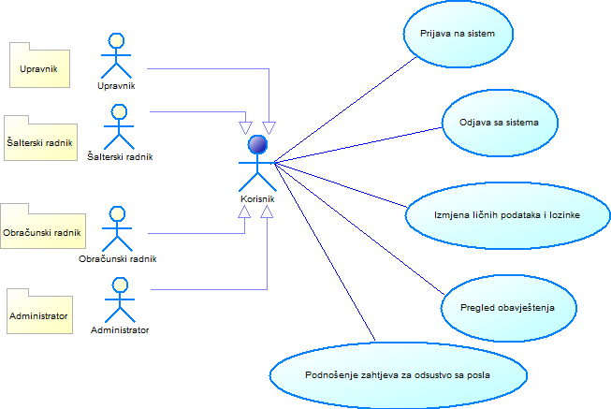

Слика 2.1 Дио дијаграма случајева коришћења за функционалне захтјеве свих класа корисника

### Функционални захтјеви администратора система

У овом поглављу су описани функционални захтјеви које могу да извршавају администратори система, а на слици 2.1 приказан је дио дијаграма случајева коришћења за те захтјеве.

#### Креирање профила за управника поште

Администратор система има могућност креирања профила за управника поште. Том приликом уноси основне податке о управнику. Поред тога, има и опцију измјене, односно брисања креираних профила.

#### Унос основних информација о пословници поште и додјела управника

Администратор система уноси основне информације о пословницама поште и заједно са тим додјељује им један од претходно креираних профила управника. Наравно, поред тога има и опцију измјене, односно брисања унесених информација о пословницама поште.

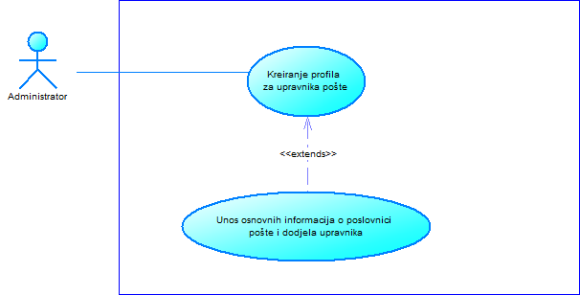

Слика 2.2 Дио дијаграма случајева коришћења за функционалне захтјеве администратора система

### Функционални захтјеви управника поште

У овом поглављу су описани функционални захтјеви које могу да извршавају управници поште, а на слици 2.3 приказан је дио дијаграма случајева коришћења за те захтјеве.

#### Креирање профила за запослене у пошти

Управник поште креира иницијалне профиле за нове запослене у пошти. Приликом тога уноси њихове основне податке као што су име, презиме, број телефона, адреса електронске поште и након тога бира радно мјесто на ком ће тај запослени да ради.

#### Слање обавјештења свим запосленима

Управник поште има могућност слања обавјештења свим запосленима у пословници у којој ради. Након што напише обавјештење, остали запослени добијају email са његовим садржајем, али исто могу и да виде у оквиру својих профила на апликацији.

#### Одобравање/одбијање захтјева за одсуство

Управник поште у оквиру свог профила има преглед свих захтјевa за одсуство које запослени подносе путем својих профила. Након што прегледа захтјев, има опцију да исти одобри или одбије.

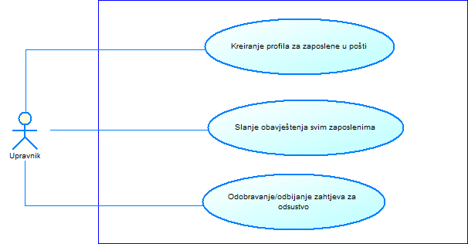

Слика 2.3 Дио дијаграма случајева коришћења за функционалне захтјеве управника

### Функционални захтјеви обрачунског радника

У овом поглављу су описани функционални захтјеви које могу да извршавају обрачунски радници, а на слици 2.4 приказан је дио дијаграма случајева коришћења за те захтјеве.

#### Евиденција у систем пошиљака које су стигле из неке друге пословнице поште

Обрачунски радник је задужен да све пошиљке које су стигле из неке друге пословнице унесе у систем. То ради тако што шифру са сваке пошиљке унесе у апликацију и тако евидентира да се та пошиљка тренутно налази у пословници поште у којој он ради.

#### Мијењање статуса пошиљака, уплата и исплата

Обрачунски радник је задужен да евидентира промјене статуса свих пошиљака, уплата и исплата које су поштари испоручили или вратили у току једног радног дана. На основу извјештаја који добију од поштара, проналазе одговарајуће пошиљке/уплате/исплате и мијењају статусе истих у враћено/достављено или исплаћено.

#### Унос исплата у систем

Обрачунски радник је задужен за унос свих исплата у систем. То се врши тако што податке о клијенту, износу и сврси исплате са упутница за исплату које су стигле из одговарајућих фондова сходно сврси исплате (упутнице за пензије стижу из Фонда пензионо-инвалидског осигурања, упутнице за дјечији додатак стижу из Фонда дјечије заштите, а уплатнице за инвалиднину из Фонда борачко-инвалидске заштите) унесе у апликацију. Након тога исплате су доступне и могуће их је исплатити клијентима.

#### Преглед статистике пошиљака

Ова функција пружа податке о пословању пословнице поште узимајући у обзир статистику везану за пошиљке. Могуће је видјети колико пошиљака је достављено/враћено у одређеним временским интервалима. Приказани су графици са бројем и статусом пошиљака на годишњем и мјесечном нивоу, а могуће је видјети исту статистику за произвољно изабрани временски период.

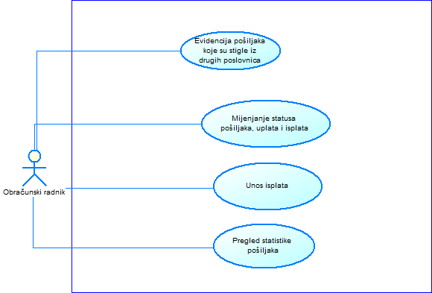

Слика 2.4 Дио дијаграма случајева коришћења за функционалне захтјеве обрачунског радника

### Функционални захтјеви шалтерског радника

У овом поглављу су описани функционални захтјеви које могу да извршавају шалтерски радници, а на слици 2.5 приказан је дио дијаграма случајева коришћења за те захтјеве.

#### Пријем пошиљака

Шалтерски радник је задужен да прими и наплати пошиљке које клијенти желе да пошаљу. Он уноси у апликацију податке о пошиљци као што су информације о пошиљаоцу и примаоцу, тип пошиљке, тежина и да ли клијент жели неке додатне услуге као што су повратница или email обавјештење када се пошиљка испоручи. Након уноса тих података, на основу тежине и типа добија се укупна цијена пошиљке коју треба да наплати од клијента.

#### Испорука пошиљака

Шалтерски радник има опцију да лично на шалтеру испоручи пошиљке клијентима. Након што добије од клијента шифру пошиљке која треба да се испоручи, потребно је да ту шифру унесе у апликацију, пронађе пошиљку и означи да је испоручена.

#### Пријем уплата

Шалтерски радник је задужен да прими уплате од стране клијената. Уноси у апликацију податке о уплати као што су информације о уплатиоцу и примаоцу, сврху уплате као и податке о износу уплате и рачуну примаоца. Након што потврди уплату, добија pdf изглед уплатнице коју након тога може одштампа.

#### Вршење исплата

Шалтерски радник може да врши и исплате тако што претрагом проналази клијента ком је потребно исплатити и затим статус пребацује на исплаћено.

#### Преглед статистике уплата

Ова функција пружа податке о пословању пословнице поште узимајући у обзир статистику везану за уплате. Могуће је видјети колико уплата од стране клијената је извршено у одређеним временским интервалима. Приказани су графици са бројем уплата на годишњем и мјесечном нивоу, а могуће је видјети исту статистику за произвољно изабрани временски период, као и укупну количину новца који је уплаћен за тај период.

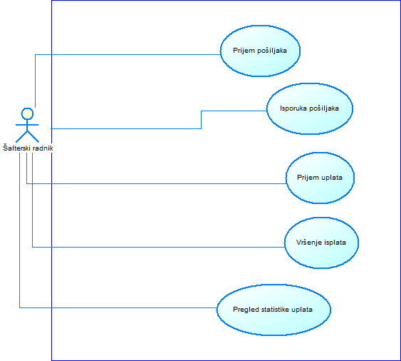

Слика 2.5 Дио дијаграма случајева коришћења за функционалне захтјеве шалтерског радника

## Перспектива система

Информациони систем поште намијењен је прије свега запосленима у пошти како би олакшао њихов свакодневни рад. Сви подаци који су потребни су организовани у бази података и може им се, коришћењем апликације, приступити по потреби.

Проширења система су могућа додавањем новог типа корисника – клијент. Неке од функционалности које би могао да извршава су праћење статуса пошиљке или калкулатор цијена којим би се информисао о цијенама услуга. Поред тога, могуће би било додати SMS извјештај клијенту након што се његова пошиљка испоручи.

# ШЕМА БАЗЕ ПОДАТАКА

У овом поглављу представљена је прво концептуална шема базе података креирана алатом *Power Designer*, а затим и имплементациона шема базе података аутоматски изгенерисана из концептуалне уз помоћ истог алата.

## Модел концептуалне шеме базе података

Детаљном анализом реалног система поште утврдили су се типови ентитета, везе између њих и њихови атрибути.

Типови ентитета који су идентификовани су:

* Корисник
* Улога
* Клијент
* Радник
* Град
* Држава
* Адреса
* Пословница поште
* Пошиљка
* Финансијска услуга
* Уплата
* Исплата
* Обавјештење
* Захтјев за одсуство.

На слици 3.1 су приказани поменути типови ентитета и везе између њих.

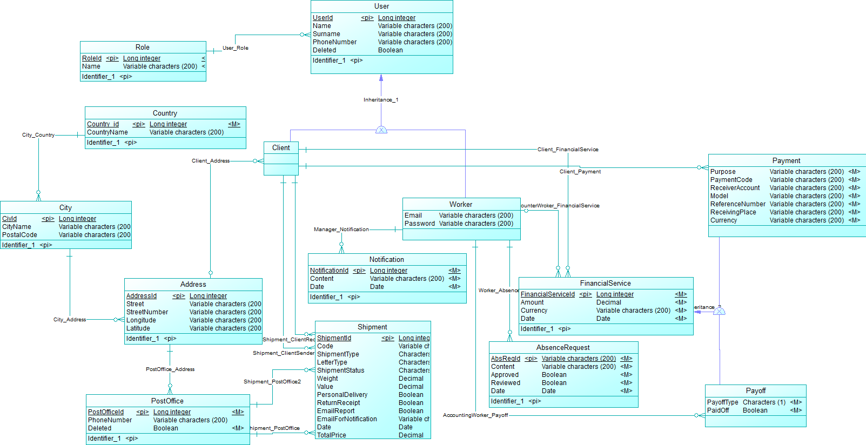

Слика 3.1 Модел концептуалне шеме базе података

## Модел имплементационе шеме базе података

На основу концептуалне шеме базе података изведена је имплементациона шема базе података. Дијаграм имплементационе шеме базе података приказан је на слици 3.2.

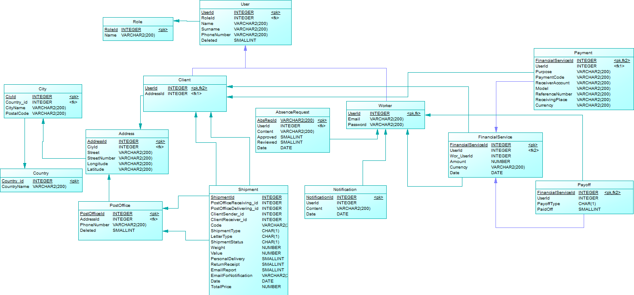

Слика 3.2 Модел имплементационе шеме базе података

## Опис имплементационе шеме базе података

Ово поглавље садржи опис табела које се налазе у шеми базе података.

### Табела Role

Табела Role садржи податке о могућим улогама корисника. Свака улога носи различита права приступа у информационом систему.

|  |  |  |  |  |
| --- | --- | --- | --- | --- |
| **Колоне у табели** | | | | |
| **Редни број** | **Назив обиљежја** | **Тип података** | **Nullable** | **Опис обиљежја** |
|  | RoleId | Integer | Не | Идентификатор улоге |
|  | Name | Varchar(200) | Не | Назив улоге |

|  |  |
| --- | --- |
| **Ограничење примарног кључа** | |
| **Назив ограничења** | **Колона** |
| PK_ROLE | RoleId |

### Табела User

Табела User садржи основне податке о корисницима.

|  |  |  |  |  |
| --- | --- | --- | --- | --- |
| **Редни број** | **Назив обиљежја** | **Тип података** | **Nullable** | **Опис обиљежја** |
|  | UserId | Integer | Не | Индентификатор корисника |
|  | Name | Varchar(200) | Не | Име |
|  | Surname | Varchar(200) | Не | Презиме |
|  | PhoneNumber | Varchar(200) | Да | Број телефона |
|  | Deleted | SmallInt | Не | Ознака да ли је корисник обрисан |
|  | RoleId | Integer | Не | Идентификатор улоге |

|  |  |
| --- | --- |
| **Ограничење примарног кључа** | |
| **Назив ограничења** | **Колоне** |
| USER_PK | UserId |

|  |  |  |  |
| --- | --- | --- | --- |
| **Ограничење референцијалног интегритета** | | | |
| **Назив ограничења** | **Колоне** | **Референцирана табела** | **Референциране колоне** |
| USER_ROLE_FK | RoleId | Role | RoleId |

### Табела Client

Табела Client садржи податке о клијентима који су услужени у пошти.

|  |  |  |  |  |
| --- | --- | --- | --- | --- |
| **Колоне у табели** | | | | |
| **Редни број** | **Назив обиљежја** | **Тип података** | **Nullable** | **Опис обиљежја** |
|  | UserId | Integer | Не | Идентификатор корисника |
|  | AddressId | Integer | Не | Идентификатор адресе |

|  |  |
| --- | --- |
| **Ограничење примарног кључа** | |
| **Назив ограничења** | **Колоне** |
| CLIENT_PK | UserId |

|  |  |  |  |
| --- | --- | --- | --- |
| **Ограничење референцијалног интегритета** | | | |
| **Назив ограничења** | **Колоне** | **Референцирана табела** | **Референциране колоне** |
| CLIENT_FK | UserId | User | UserId |
| CLIENT_ADDRESS_FK | AddressId | Address | AddressId |

### Табела Worker

Табела Worker садржи основне податке о запосленима у пошти.

|  |  |  |  |  |
| --- | --- | --- | --- | --- |
| **Колоне у табели** | | | | |
| **Редни број** | **Назив обиљежја** | **Тип података** | **Nullable** | **Опис обиљежја** |
|  | UserId | Integer | Не | Идентификатор корисника |
|  | Email | Varchar(200) | Не | Email адреса радника |
|  | Password | Varchar(200) | Не | Лозинка радника |

|  |  |
| --- | --- |
| **Ограничење примарног кључа** | |
| **Назив ограничења** | **Колоне** |
| WORKER_PK | UserId |

|  |  |  |  |
| --- | --- | --- | --- |
| **Ограничење референцијалног интегритета** | | | |
| **Назив ограничења** | **Колоне** | **Референцирана табела** | **Референциране колоне** |
| WORKER _FK | UserId | User | UserId |

### Табела Country

Табела Country садржи податке о државама.

|  |  |  |  |  |
| --- | --- | --- | --- | --- |
| **Колоне у табели** | | | | |
| **Редни број** | **Назив обиљежја** | **Тип података** | **Nullable** | **Опис обиљежја** |
|  | CountryId | Integer | Не | Идентификатор државе |
|  | CountryName | Varchar(200) | Не | Назив државе |

|  |  |
| --- | --- |
| **Ограничење примарног кључа** | |
| **Назив ограничења** | **Колоне** |
| COUNTRY_PK | CountryId |

### Табела City

Табела City садржи податке о градовима.

|  |  |  |  |  |
| --- | --- | --- | --- | --- |
| **Колоне у табели** | | | | |
| **Редни број** | **Назив обиљежја** | **Тип података** | **Nullable** | **Опис обиљежја** |
|  | CityId | Integer | Не | Идентификатор града |
|  | CountryId | Integer | Не | Идентификатор државе у којој се налази |
|  | CityName | Varchar(200) | Не | Назив града |
|  | PostalCode | Varchar(200) | Не | Поштански број |

|  |  |
| --- | --- |
| **Ограничење примарног кључа** | |
| **Назив ограничења** | **Колоне** |
| CITY_PK | CityId |

|  |  |  |  |
| --- | --- | --- | --- |
| **Ограничење референцијалног интегритета** | | | |
| **Назив ограничења** | **Колоне** | **Референцирана табела** | **Референциране колоне** |
| CITY_COUNTRY _FK | CountryId | Country | CountryId |

### Табела Address

Табела Address садржи податке о адресама.

|  |  |  |  |  |
| --- | --- | --- | --- | --- |
| **Колоне у табели** | | | | |
| **Редни број** | **Назив обиљежја** | **Тип података** | **Nullable** | **Опис обиљежја** |
|  | AddressId | Integer | Не | Идентификатор града |
|  | CityId | Integer | Не | Идентификатор државе у којој се налази |
|  | Street | Varchar(200) | Не | Назив града |
|  | StreetNumber | Varchar(200) | Не | Поштански број |
|  | Longitude | **Number** | Да | Географска дужина |
|  | Latitude | **Number** | Да | Географска ширина |

|  |  |
| --- | --- |
| **Ограничење примарног кључа** | |
| **Назив ограничења** | **Колоне** |
| ADDRESS_PK | AddressId |

|  |  |  |  |
| --- | --- | --- | --- |
| **Ограничење референцијалног интегритета** | | | |
| **Назив ограничења** | **Колоне** | **Референцирана табела** | **Референциране колоне** |
| CITY_ADDRESS _FK | CityId | City | CityId |

### Табела PostOffice

Табела PostOffice садржи податке о пословницама поште.

|  |  |  |  |  |
| --- | --- | --- | --- | --- |
| **Колоне у табели** | | | | |
| **Редни број** | **Назив обиљежја** | **Тип података** | **Nullable** | **Опис обиљежја** |
|  | PostOfficeId | Integer | Не | Идентификатор пословнице поште |
|  | AddressId | Integer | Не | Идентификатор адресе на којој се налази |
|  | PhoneNumber | Varchar(200) | Да | Број телефона пословнице поште |
|  | Deleted | SmallInt | Не | Ознака да ли је пословница обрисана |

|  |  |
| --- | --- |
| **Ограничење примарног кључа** | |
| **Назив ограничења** | **Колоне** |
| POSTOFFICE_PK | PostOfficeId |

|  |  |  |  |
| --- | --- | --- | --- |
| **Ограничење референцијалног интегритета** | | | |
| **Назив ограничења** | **Колоне** | **Референцирана табела** | **Референциране колоне** |
| POSTOFFICE_ADDRESS_FK | AddressId | Address | AddressId |

### Табела Notification

Табела Notification садржи податке о обавјештењима.

|  |  |  |  |  |
| --- | --- | --- | --- | --- |
| **Колоне у табели** | | | | |
| **Редни број** | **Назив обиљежја** | **Тип података** | **Nullable** | **Опис обиљежја** |
|  | NotificationId | Integer | Не | Идентификатор обавјештења |
|  | UserId | Integer | Не | Идентификатор управника који је креирао обавјештење |
|  | Content | Varchar(200) | Не | Садржај обавјештења |
|  | Date | Date | Не | Датум креирања |

|  |  |
| --- | --- |
| **Ограничење примарног кључа** | |
| **Назив ограничења** | **Колоне** |
| NOTIFICATION_PK | NotificationId |

|  |  |  |  |
| --- | --- | --- | --- |
| **Ограничење референцијалног интегритета** | | | |
| **Назив ограничења** | **Колоне** | **Референцирана табела** | **Референциране колоне** |
| MANAGER_NOTIFICATION_FK | UserId | User | UserId |

### Табела AbsenceRequest

Табела AbsenceRequest садржи податке о захтјевима за одсуство.

|  |  |  |  |  |
| --- | --- | --- | --- | --- |
| **Колоне у табели** | | | | |
| **Редни број** | **Назив обиљежја** | **Тип података** | **Nullable** | **Опис обиљежја** |
|  | AbsReqId | Integer | Не | Идентификатор захтјева за одсуство |
|  | UserId | Integer | Не | Индетификатор запосленог који је креирао захтјев |
|  | Content | Varchar(200) | Не | Садржај захтјева |
|  | Date | Date | Не | Датум креирања |
|  | Reviewed | SmallInt | Не | Ознака да ли је прегледан захтјев |
|  | Approved | SmallInt | Не | Ознака да ли је одобрен захтјев |

|  |  |
| --- | --- |
| **Ограничење примарног кључа** | |
| **Назив ограничења** | **Колоне** |
| ABSENCEREQUEST_PK | AbsReqId |

|  |  |  |  |
| --- | --- | --- | --- |
| **Ограничење референцијалног интегритета** | | | |
| **Назив ограничења** | **Колоне** | **Референцирана табела** | **Референциране колоне** |
| MANAGER_NOTIFICATION_FK | UserId | User | UserId |

### Табела Shipment

Табела Shipment садржи податке о пошиљкама.

|  |  |  |  |  |
| --- | --- | --- | --- | --- |
| **Колоне у табели** | | | | |
| **Редни број** | **Назив обиљежја** | **Тип података** | **Nullable** | **Опис обиљежја** |
| 1. | ShipmentId | Integer | Не | Идентификатор пошиљке |
| 2. | PostOfficeReceivingId | Integer | Не | Идентификатор пословнице поште у којој је пошиљка примљена |
| 3. | PostOfficeDeliveringId | Integer | Не | Идентификатор пословнице поште у којој је пошиљка испоручена или се тренутно налази |
| 4. | ClientSenderId | Integer | Не | Идентификатор клијента који шаље пошиљку |
| 5. | ClientReceiverId | Integer | Не | Идентификатор клијента који прима пошиљку |
| 6. | Code | Varchar(200) | Не | Шифра пошиљке |
| 7. | ShipmentType | Char(1) | Не | Тип писмоносне услуге |
| 8. | LetterType | Char(1) | Не | Тип писма |
| 9. | ShipmentStatus | Char(1) | Не | Статус пошиљке |
| 10. | Weight | Number | Не | Тежина пошиљке |
| 11. | Date | Date | Не | Датум слања пошиљке |
| 12. | PersonalDelivery | SmallInt | Да | Ознака да ли је потребно лично да се достави |
| 13. | ReturnReceipt | SmallInt | Да | Ознака да ли је потребна повратница |
| 14. | EmailReport | SmallInt | Да | Ознака да ли је потребно email обавјештење када се пошиљка испоручи |
| 15. | Value | **Number** | Да | Вриједност пошиљке |
| 16. | EmailForNotification | Varchar(200) | Не | Email на који се шаље обавјештење да је пошиљка испоручена |
| 17. | TotalPrice | **Number** | Не | Укупна цијена пошиљке |

|  |  |
| --- | --- |
| **Ограничење примарног кључа** | |
| **Назив ограничења** | **Колоне** |
| SHIPMENT_PK | ShipmentId |

|  |  |  |  |
| --- | --- | --- | --- |
| **Ограничење референцијалног интегритета** | | | |
| **Назив ограничења** | **Колоне** | **Референцирана табела** | **Референциране колоне** |
| SHIPMENT_ POSTOFFICE_FK | PostOfficeReceivingId | PostOffice | PostOfficeId |
| SHIPMENT_  POSTOFFICE2_FK | PostOfficeDeliveringId | PostOffice | PostOfficeId |
| SHIPMENT_  CLIENTSENDER_FK | ClientSenderId | Client | UserId |
| SHIPMENT_  CLIENTRECEIVER_FK | ClientReceiverId | Client | UserId |

### Табела FinancialService

Табела FinancialService садржи податке о финансијским услугама.

|  |  |  |  |  |
| --- | --- | --- | --- | --- |
| **Колоне у табели** | | | | |
| **Редни број** | **Назив обиљежја** | **Тип података** | **Nullable** | **Опис обиљежја** |
|  | FinancialServiceId | Integer | Не | Идентификатор финансијске услуге |
|  | UserId | Integer | Не | Идентификатор клијента који захтјева услугу |
|  | WorUserId | Integer | Не | Идентификатор запосленог који је примио услугу |
|  | Date | Date | Не | Датум вршења услуге |
|  | Currency | Varchar(200) | Не | Валута у којој се врши финансијска услуга |
|  | Amount | **Number** | Не | Укупан износ фин. услуге |

|  |  |
| --- | --- |
| **Ограничење примарног кључа** | |
| **Назив ограничења** | **Колоне** |
| FINANCIALSERVICE_PK | FinancialServiceId |

|  |  |  |  |
| --- | --- | --- | --- |
| **Ограничење референцијалног интегритета** | | | |
| **Назив ограничења** | **Колоне** | **Референцирана табела** | **Референциране колоне** |
| COUNTERWORKER _FINANCIALSERVICE_FK | WorUserId | User | UserId |
| CLIENT_FINANCIALSERVICE_FK | UserId | User | UserId |

### Табела Payoff

Табела Payoff садржи податке о исплатама.

|  |  |  |  |  |
| --- | --- | --- | --- | --- |
| **Колоне у табели** | | | | |
| **Редни број** | **Назив обиљежја** | **Тип података** | **Nullable** | **Опис обиљежја** |
|  | FinancialServiceId | Integer | Не | Идентификатор финансијске услуге |
|  | UserId | Integer | Не | Идентификатор примаоце услуге |
|  | PayoffType | Char(1) | Не | Тип исплате |
|  | PaidOff | SmallInt | Не | Ознака да ли је исплаћена исплата |

|  |  |
| --- | --- |
| **Ограничење примарног кључа** | |
| **Назив ограничења** | **Колоне** |
| PAYOFF_PK | FinancialServiceId |

|  |  |  |  |
| --- | --- | --- | --- |
| **Ограничење референцијалног интегритета** | | | |
| **Назив ограничења** | **Колоне** | **Референцирана табела** | **Референциране колоне** |
| PAYOFF_FK | FinancialServiceId | FinancialService | FinancialServiceId |
| ACCOUNTINGWORKER _PAYOFF_FK | UserId | Worker | UserId |

### Табела Payment

Табела Payment садржи податке о уплатама.

|  |  |  |  |  |
| --- | --- | --- | --- | --- |
| **Колоне у табели** | | | | |
| **Редни број** | **Назив обиљежја** | **Тип података** | **Nullable** | **Опис обиљежја** |
|  | FinancialServiceId | Integer | Не | Идентификатор финансијске услуге |
|  | UserId | Integer | Не | Идентификатор уплатиоца |
|  | Purpose | Varchar(200) | Не | Сврха уплате |
|  | PaymentCode | Varchar(200) | Не | Шифра плаћања |
|  | ReceiverAccount | Varchar(200) | Не | Рачун примаоца |
|  | Model | Varchar(200) | Не | Модел за уплату |
|  | ReferenceNumber | Varchar(200) | Не | Позив на број |
|  | ReceivingPlace | Varchar(200) | Не | Мјесто пријема уплате |
|  | Currency | Varchar(200) | Не | Валута уплате |

|  |  |
| --- | --- |
| **Ограничење примарног кључа** | |
| **Назив ограничења** | **Колоне** |
| PAYMENT_PK | FinancialServiceId |

|  |  |  |  |
| --- | --- | --- | --- |
| **Ограничење референцијалног интегритета** | | | |
| **Назив ограничења** | **Колоне** | **Референцирана табела** | **Референциране колоне** |
| PAYMENT_FK | FinancialServiceId | FinancialService | FinancialServiceId |
| CLIENT_PAYMENT_FK | UserId | Client | UserId |

# ОПИС АРХИТЕКТУРЕ СИСТЕМА

Ово поглавље садржи опис технологија које су кориштене у имплементацији информационог система.

Систем се састоји од клијентске и серверске апликације које комуницирају преко HTTP протокола, и релационе базе података са којом размјењују податке. Клијентски дио апликације је имплементиран користећи радни оквир Angular 13, док је серверски дио реализован у програмском језику Java, верзији 17, користећи Spring, односно Spring Boot платформу. Као база коришћена је PostgreSQL база података.

## Spring framework

Spring је радни оквир за програмски језик Java који обезбјеђује инфраструктуру за развој апликације. Доприноси лакшем и бржем креирању софтвера, као и чистијем коду. Самим тим, олакшава одржавање апликације. Нуди основну подршку за управљање трансакцијама, рад са веб апликацијама, рад са подацима из базе података, слање мејлова и слично. Организован је у око 20 модула које је могуће појединачно употребљавати зависно од потреба апликације. Уклања заморан рад на конфигурацијама тако да се програмери могу фокусирати на писање пословне логике. Без Spring framework-a, код апликације има тенденцију да буде чврсто повезан (међузависан), што се не сматра добром праксом кодирања. Лабаво спајање (loose coupling) је идеално јер компоненте које су на тај начин спојене су независне, што значи да промјене у једној неће утицати на рад других.

Spring Boot је екстензија Spring радног оквира. То је оквир који омогућава креирање инфраструктуре за самосталне апликације, спремне за продукцију.

## Angular

Angular је радни оквир отвореног кода, заснован на TypeScript-у, развијен од стране Angular тима у Google-у. Ангулар се користи за креирање клијентског дијела веб апликације употребом HTML-a, Css-a и TypeScript-a. Омогућава креирање SPA апликације (Single Page Application), што значи да се кориснику приказује једна страница чији се садржај динамички мијења. Коришћење специјализованих библиотека Angular-a, попут Angular Google Maps, Angular Charts, Angular Material, знатно је убрзало развој апликације и помогло при стварању респонзивног изгледа апликације.

Модул у Angular апликацији је група компоненти, директива и сервиса који су повезани са апликацијом и заједно граде заједничку функционалност. Angular пружа много уграђених модула као што је http модул (за упућивање http позива из апликације), док свака Angular апликација мора да има коријенски (root) модул.

## PostgreSQL

PostgreSQL познат као и Postgres, је бесплатан систем за управљање релационим базама података. Првобитно је назван postgres, позивајући се на своје поријекло као наследника Ingres базе података. 1996. године преименован је у PostgreSQL како би приказао своју подршку за SQL. Након прегледа 2007. год. развојни тим је одлучио да задржи име PostgreSQL и алиас Postgres.

PostgreSQL долази са многим функцијама које имају за циљ да помогну програмерима при изради апликација, администраторима да заштите интегритет података, као и да помогну управљању подацима без обзора на то колико је велики или мали скуп података. Осим што је бесплатан и отвореног кода, PostgreSQL је врло проширив. На примјер, могуће је дефинисати властите типове података или писати код из различитих програмских језика без поновног компајлирања базе података. Подржане су многе функције које захтијева SQL стандард, понекад са мало другачијом синтаксом.

# ОПИС АПЛИКАТИВНОГ РЈЕШЕЊА

Ово поглавље садржи опис главних функционалних захтјева уз приказ корисничког интерфејса.

## Пријава на систем

Да би корисник започео свој рад на апликацији, потребно је да се пријави на исту. Због тога се приликом покретања апликације прво појављује прозор за пријаву, приказан на слици 5.1. Да би корисник наставио даљи рад на апликацији потребно је да унесе своју email адресу и лозинку. Након што потврди своју пријаву кликом на дугме “Prijavi se”, у позадини апликације се врши аутентификација корисника. Уколико је пријава успјешна, отвара се главни прозор апликације који је различит у зависности од улоге корисника и његових права приступа. Изглед тих прозора биће описан у наставку у оквиру функционалности које су на њима доступне.

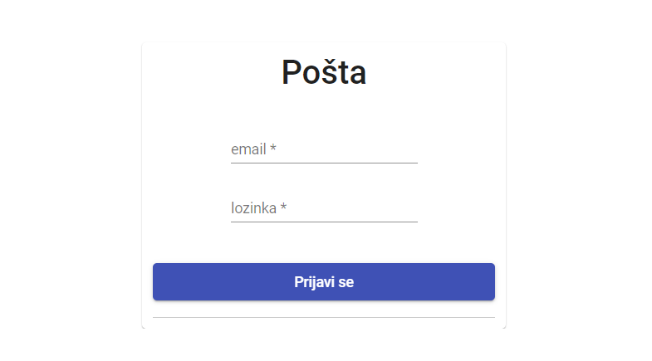

Слика 5.1 Пријава на систем

## Додавање управника

Додавање управника је једна од функционалност која је доступна администратору система. Почетна страна која га дочека након успјешне пријаве је приказана на слици 5.2 и на њој се налази табела која садржи основе информације о свим управницима свих пословница поште. Кликом на дугме “Dodaj upravnika” отвара се форма приказана на слици 5.3 која садржи поља у која је потребно уписати податке о управнику који жели да се дода у систем. Након што се сва поља попуне, омогућава се клик на дугме „Sačuvaj“ и након клика на исто нови управник је додат у систем.

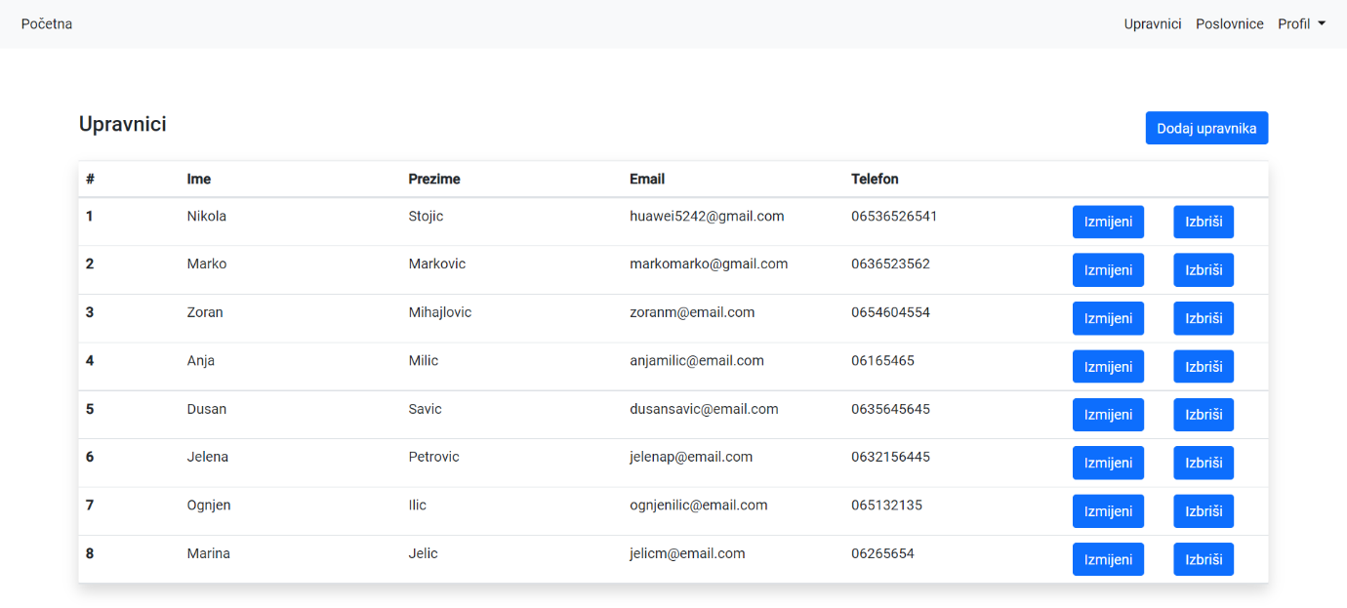

Слика 5.2 Почетна страна администратора система

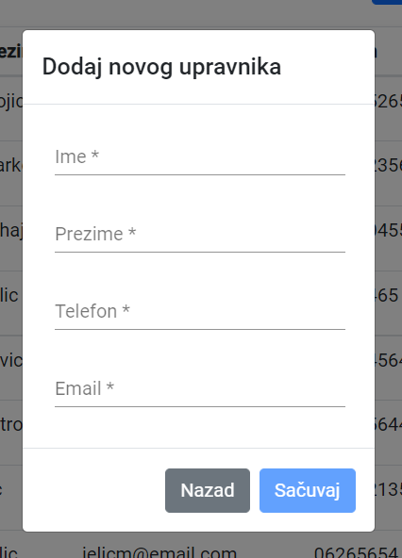

Слика 5.3 Форма за додавање новог управника

## Додавање пословнице поште

Додавање пословнице поште је једна од функционалност која је доступна администратору система. Након што притисне да дугме „Poslovnice“ које се налази у заглављу почетне странице, отвара се страница која је приказана на слици 5.4 и на њој се налази табела која садржи основне информације о свим пословницама поште. Кликом на дугме “Dodaj poslovnicu” отвара се форма приказана на слици 5.5 која садржи поља у која је потребно уписати податке о пословници поште која жели да се дода у систем. Приликом попуњавања форме потребно је изабрати једног од слободних управника као и означити на мапи на којој адреси ће се пословница налазити. Након што се сва поља попуне, омогућава се клик на дугме „Sačuvaj“ и након клика на исто нова пословница поште је додата у систем.

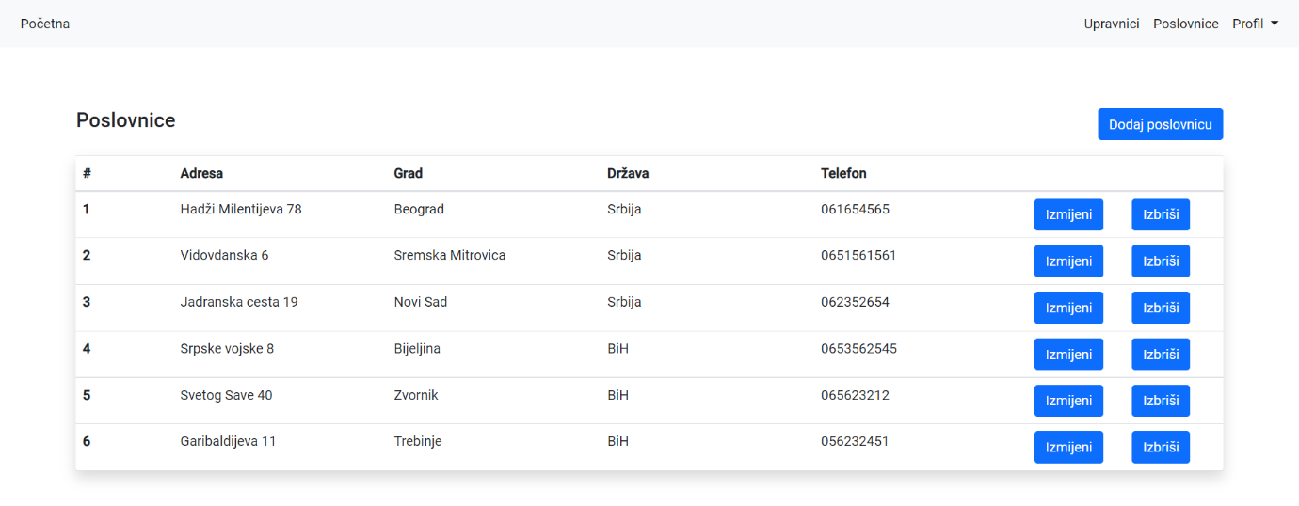

Слика 5.4 Приказ основних информација о пословницама поште

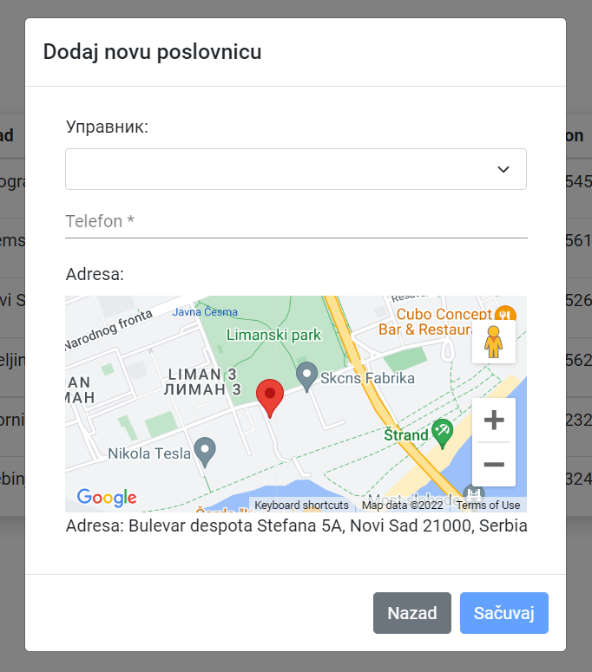

Слика 5.5 Форма за додавање нове пословнице поште

## Измјена личних података и лозинке

Измјена личних података и лозинке је функционалност која је доступна свим корисницима апликације. Након што корисник из заглавља апликације притисне на дугме “Profil” добија могућност да изабере опције да мијења личне податке или лозинку. Форма за измјену личних података садржи податке који су тренутни лични подаци корисника и њен примјер приказан је на слици 5.6. Након што корисник измијени неки податак неопходно је потврдити измјену кликом на дугме „Potvrdi“.

Да би се успјешно измијенила лозинка, неопходно је у форму која је приказана на слици 4.7 унијети стару лозинку а затим 2 пута нову и поново потврдити измјену кликом на дугме „Potvrdi“.

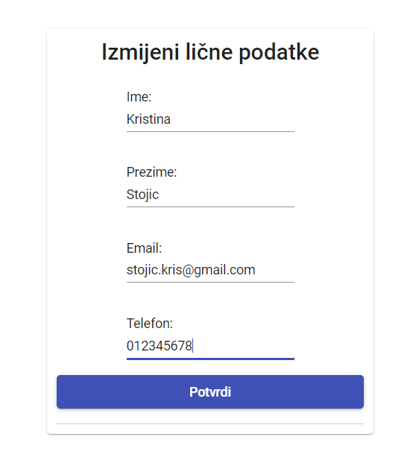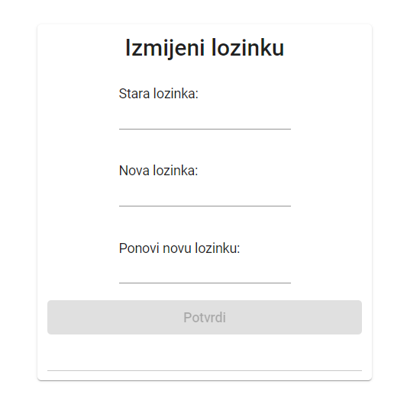

Слика 5.6 Форма за измјену личних података Слика 5.7 Форма за измјену лозинке

## Додавање новог запосленог

Додавање управника је једна од функционалност која је доступна управнику и слично је као раније описано додавање управника. Почетна страна која га дочека након успјешне пријаве је приказана на слици 5.8 и на њој се налази табела која садржи основе информације о свим запосленима у пословници поште у којој он ради. Кликом на дугме “Dodaj zaposlenog” отвара се форма приказана на слици 5.9 која садржи поља у која је потребно уписати податке о запосленом који жели да се дода у систем. Поред личних података запосленог, неопходно је изабрати и радно мјесто на ком ће исти да ради. Након што се сва поља попуне, омогућава се клик на дугме „Sačuvaj“ и након клика на исто нови запослени је додат у систем.

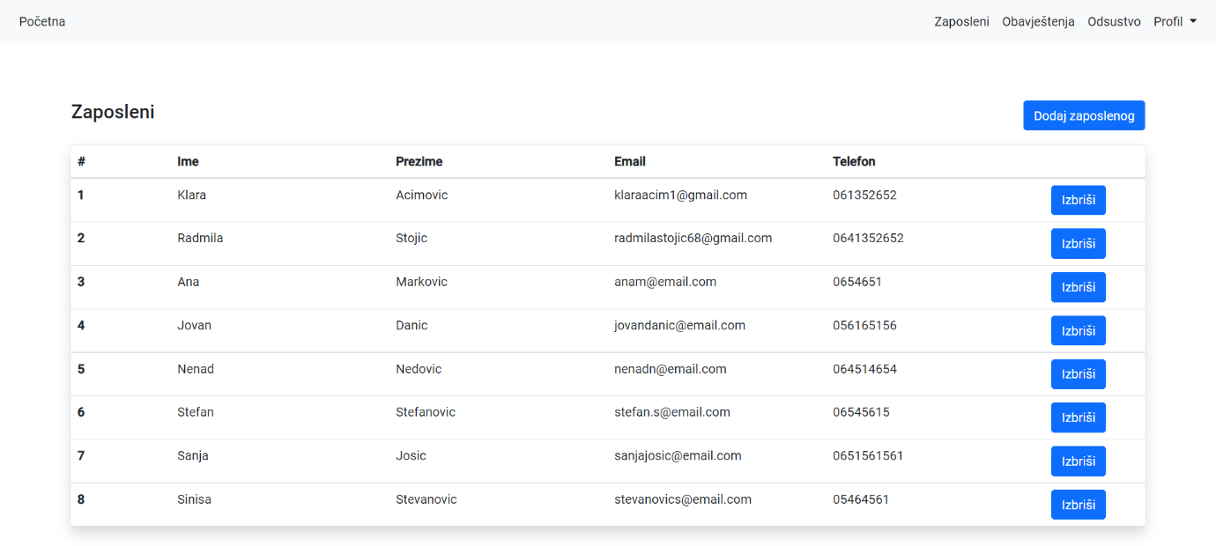

Слика 5.8 Почетна страна управника поште

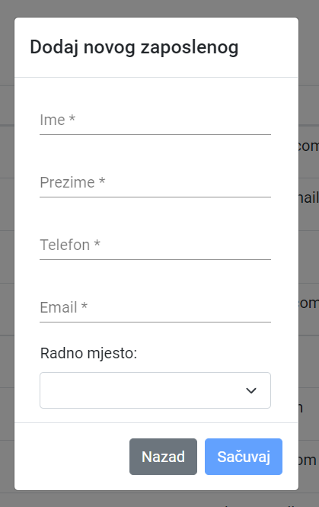

Слика 5.9 Форма за додавање новог запосленог

## Додавање новог обавјештења

Додавање новог обавјештења је једна од функционалности која је доступна управнику. Након што притисне на дугме „Obavještenja“ које се налази у заглављу почетне странице, отвара се страница која је приказана на слици 5.10 и на њој су приказана сва претходно послата обавјештења. Кликом на дугме “Dodaj obavještenje” отвара се форма приказана на слици 5.11 која садржи поље у које је потребно унијети садржај обавјештења. Након што се потврди додавање новог обавјештења кликом на дугме „Sačuvaj“, сви запослени ће добити email са садржајем истог (Слика 5.12).

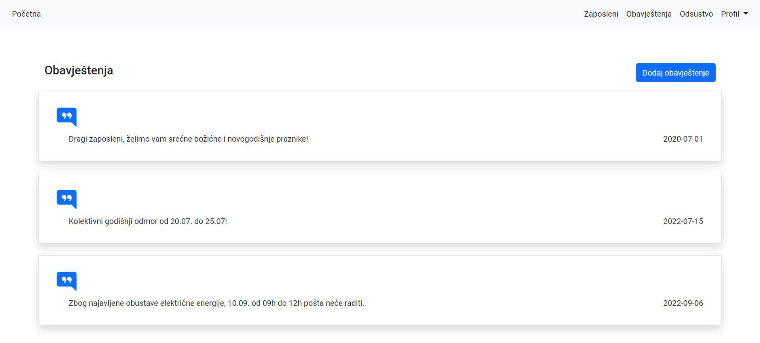

Слика 5.10 Приказ обавјештења

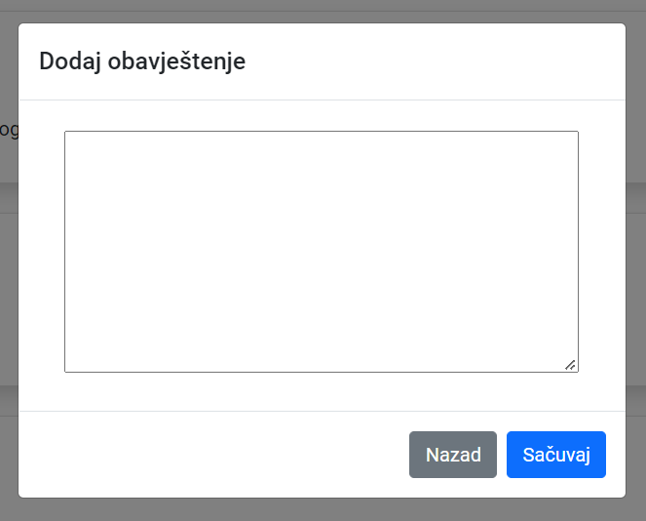

Слика 5.11 Форма за додавање новог обавјештења

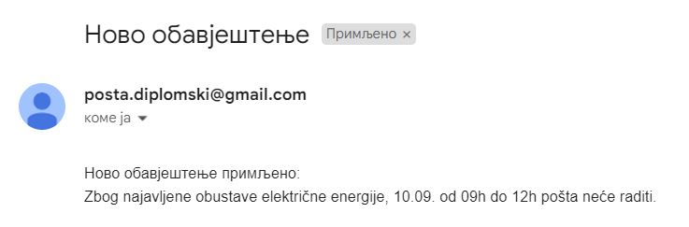

Слика 5.12 Приказ email поруке са садржајем послатог обавјештења

## Одобравање/одбијање захтјева за одсуство

Одобравање/одбијање захтјева за одсуство је једна од функционалности која је доступна управнику. Након што притисне на дугме „Odsustvo“ које се налази у заглављу почетне странице, отвара се страница која је приказана на слици 5.13 и на њој је приказана табела у којој се налазе сви пристигли захтјеви за одсуство и информације о радницима који су их послали. Кликом на дугме “Pogledaj” отвара се прозор као на слици 5.14 у ком се налази садржај изабраног захтјева. Уколико захтјев претходно није обрађен, управник има опцију да одобри или одбије изабрани захтјев кликом на одговарајуће дугме.

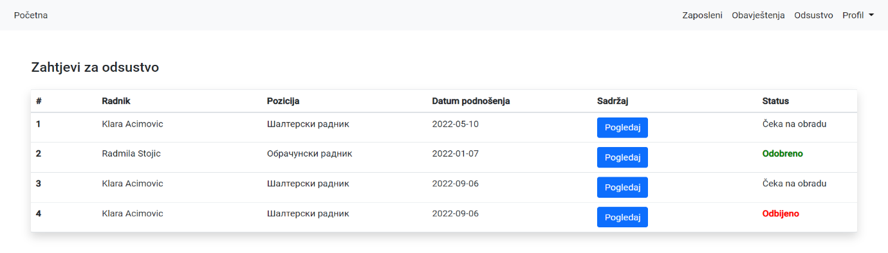

Слика 5.13 Приказ захтјева за одсуство

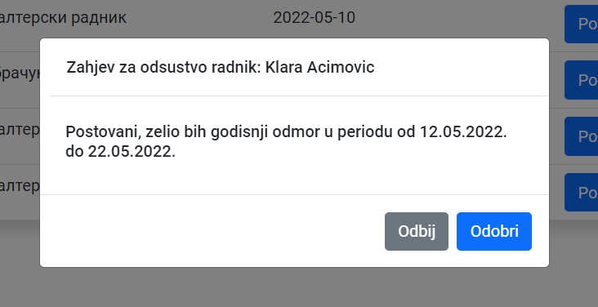

Слика 5.14 Прозор са садржајем захтјева за одсуство

## Додавање уплата

Додавање уплата је једна од функционалности која је доступна шалтерском раднику. Након што притисне на дугме “Uplate” које се налази у заглављу почетне странице, отвара се страница која је приказана на слици 5.15 и на њој је приказана табела која садржи основне информације о уплатама које су извршене. Кликом на дугме „Dodaj uplatu“ отвара се страница која је приказана на слици 5.16 и која садржи форму коју је потребно попунити ради додавања нове уплате. Изглед форме је такав да максимално подсјећа на стварну уплатницу како би шалтерском раднику било лакше да унесе податке са исте. Поред тога, да би се убрзало попуњавање података, имплементирано је аутоматско попуњавање поља за град и државу након што се упише поштански број града. Након што се уплата сачува, генерише се pdf са изгледом уплатнице, приказан на слици 5.17.

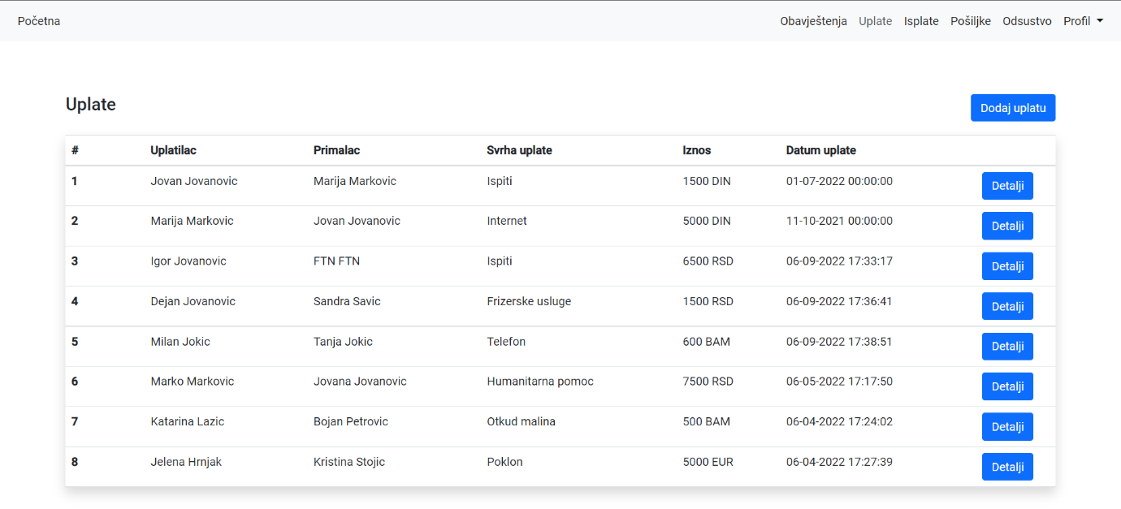

Слика 5.15 Приказ уплата

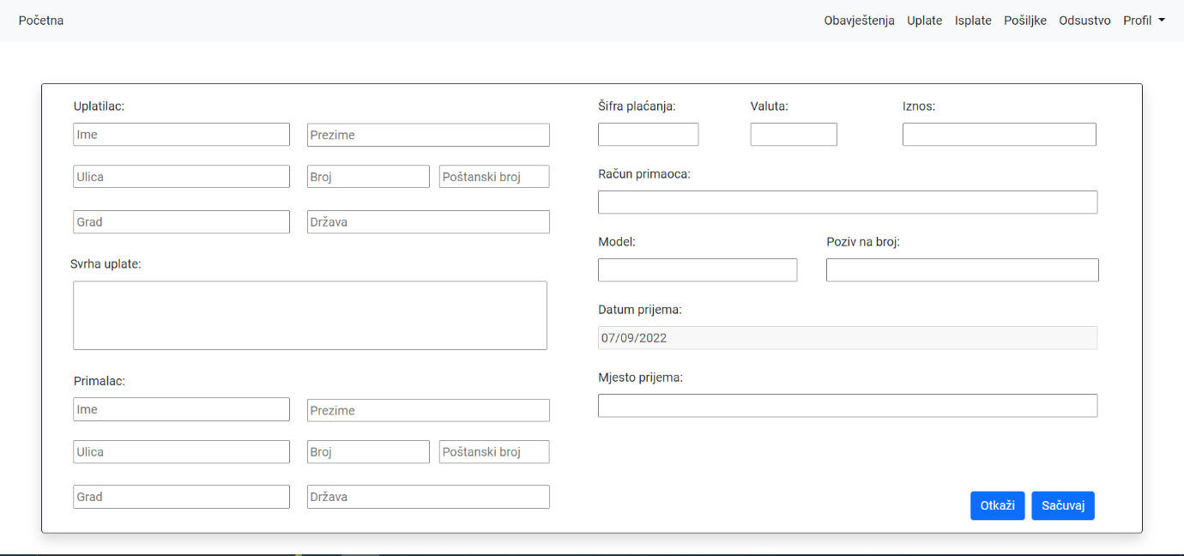

Слика 5.16 Форма за додавање уплате

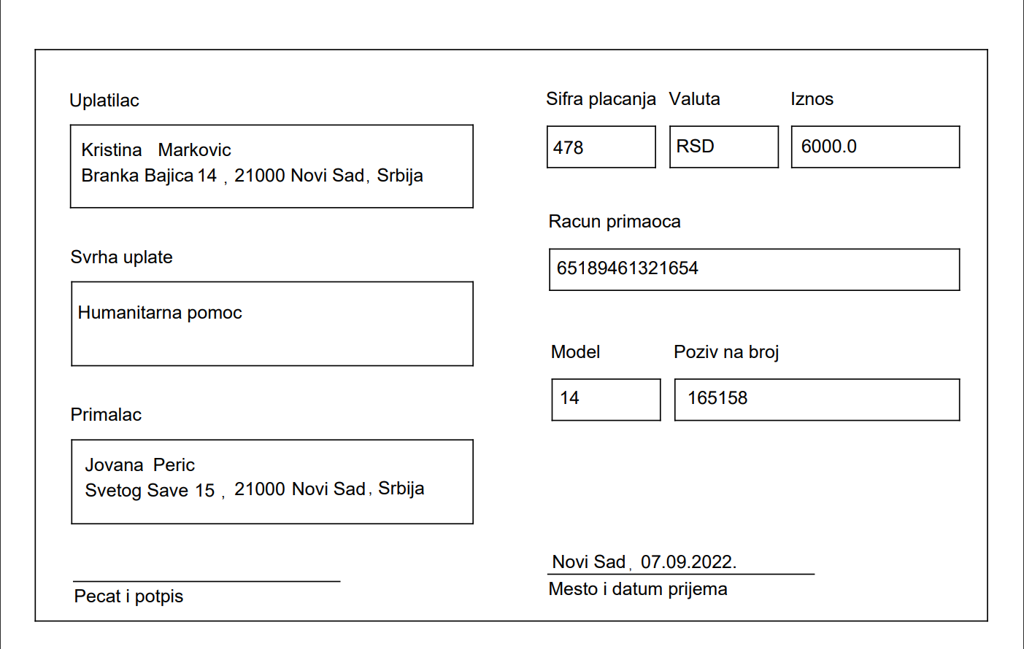

Слика 5.17 Изгенерисан pdf уплатнице

## Статистика уплата

Поред опције да додаје уплате, шалтерски радник има могућност да види статистику свих уплата које су примљене у пословници у којој ради. На графицима који су му доступни може да види број уплата на годишњем и мјесечном нивоу (Слика 5.18).

Поред тога, може произвољно да изабере временски интервал за који ће му се приказати број уплата по дану, као и укупна количина уплаћеног новца (Слика 5.19).

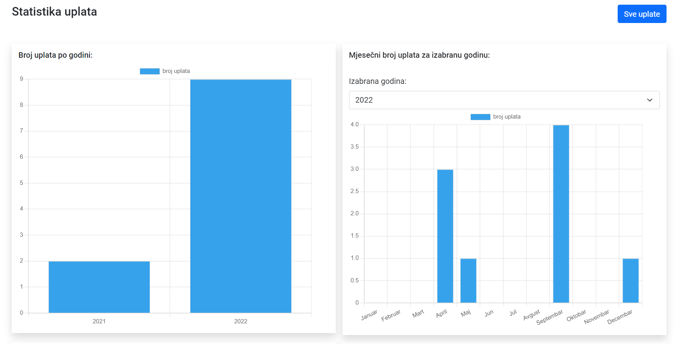

Слика 5.18 Графички приказ броја уплата на годишњем и мјесечном нивоу

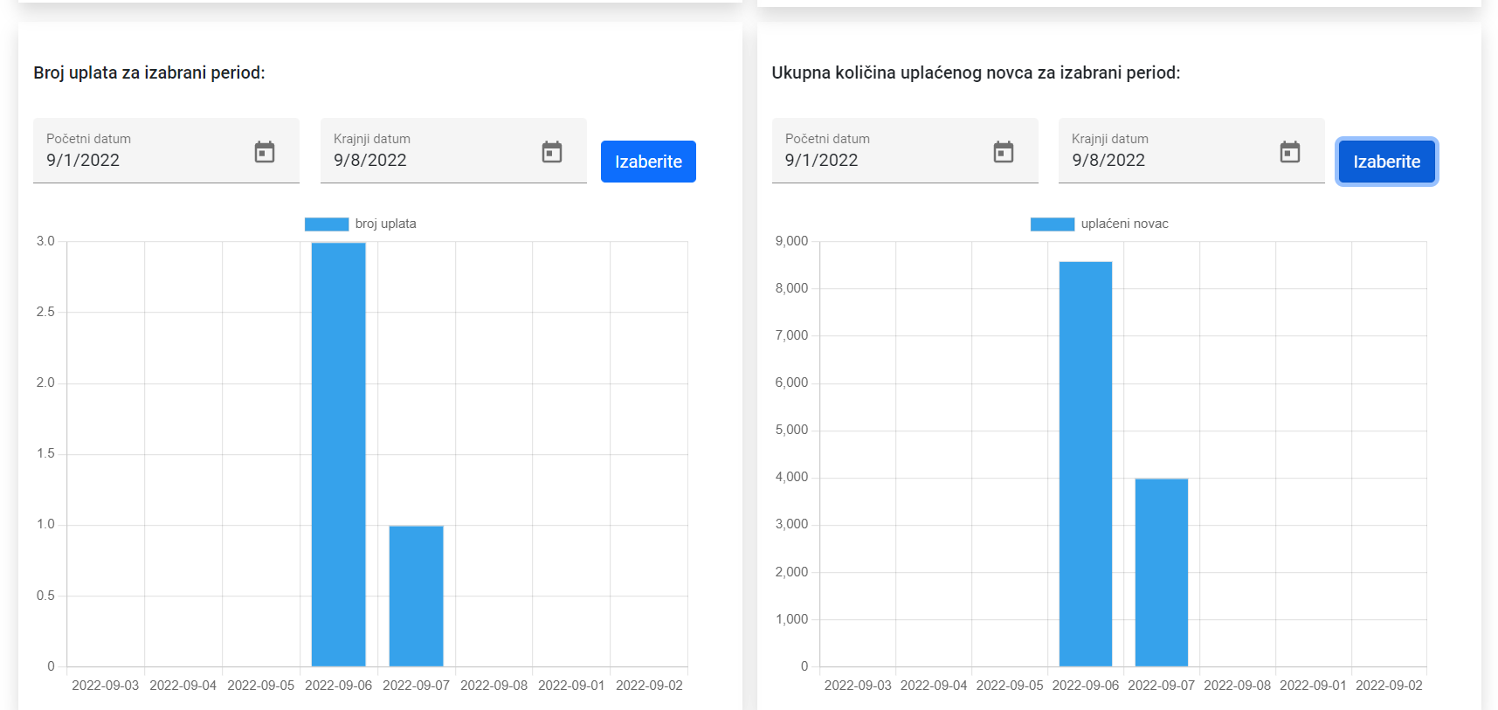

Слика 5.19 Графички приказ уплата за произвољан временски интервал

## Додавање пошиљке

Додавање пошиљке је једна од функционалности која је доступна шалтерском раднику. Након што притисне на дугме “Pošiljke” које се налази у заглављу почетне странице, отвара се страница која је приказана на слици 5.20 и на њој је приказана табела која садржи основне информације о пошиљкама. Кликом на дугме „Dodaj pošiljku“ отвара се страница која садржи форму коју је потребно попунити ради додавања нове пошиљке. У зависности од типа услуге, појављују се неопходна поља која је потребно попунити. Тако нпр. ако је тип услуге пакет, потребно је унијети масу пошиљке, као и потенцијално изабрати неку од додатних услуга које могу бити: повратница, лично уручење или електронска потврда о уручењу пошиљке.

Ако је тип услуге писмоносна услуга, потребно је изабрати врсту пошиљке (писмо, вриједносна пошиљка или препоручена пошиљка). За сва три типа пошиљке неопходно је унијети масу исте, док је за вриједносну неопходно унијети и вриједност пошиљке у динарима. Такође, ако се изабере вриједносна или препоручена пошиљка, могуће је бирати и додатне услуге. Примјер форме за додавање вриједносне пошиљке приказан је на слици 5.21.

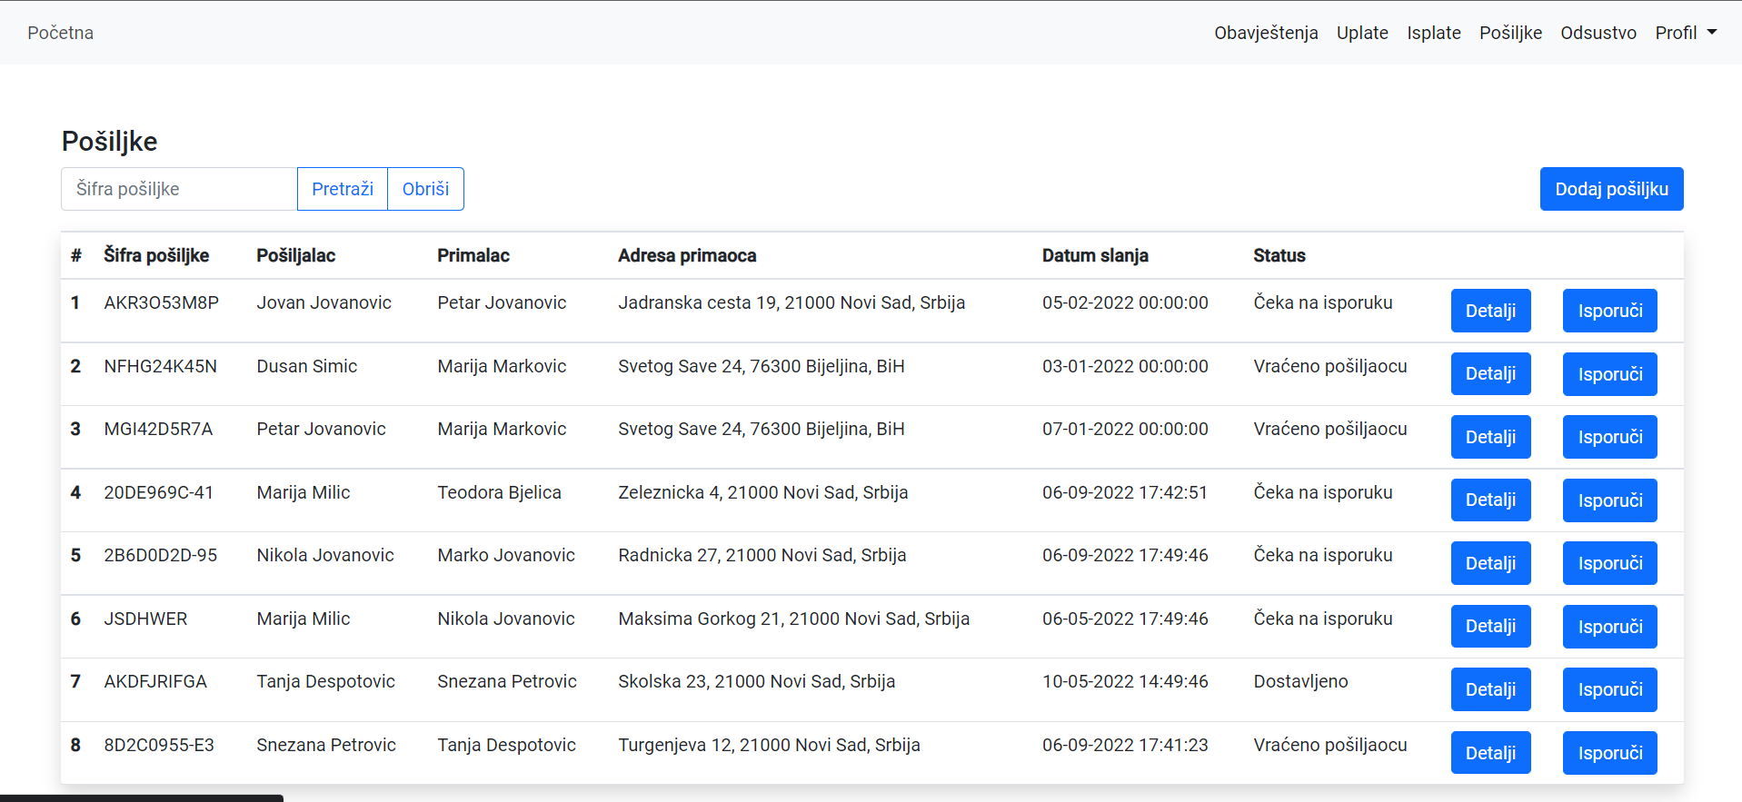

Слика 5.20 Приказ пошиљака

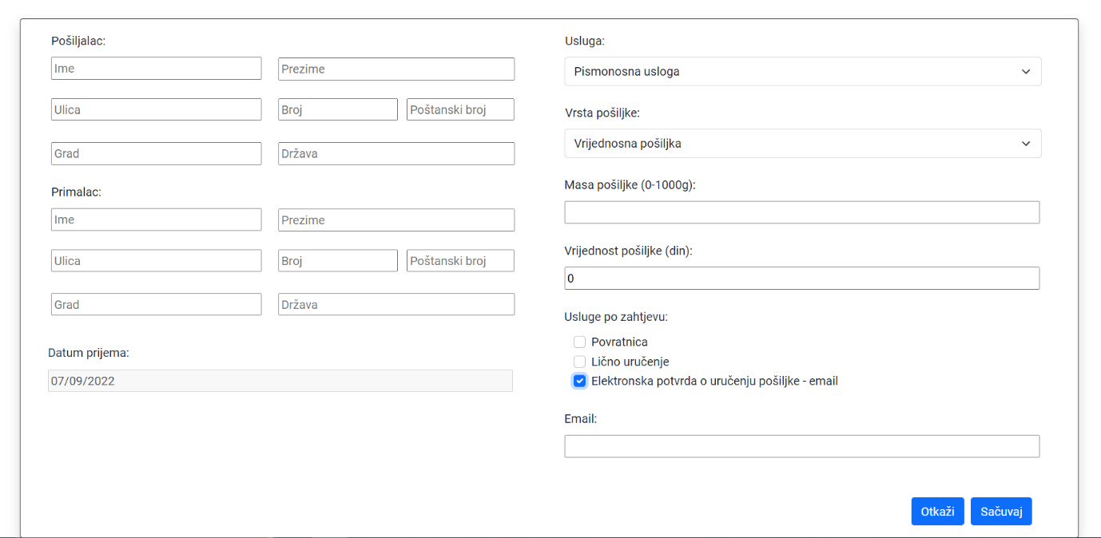 Слика 5.21 Форма за додавање вриједносне пошиљке

## Испорука пошиљака

Поред опције за додавање пошиљака, шалтерски радник има могућност да испоручује исте. Након проналаска жељене пошиљке у табели са слике 5.20, кликом на дугме „Isporuči“, отвара се прозор у оквиру ког је потребно потврдити испоруку (Слика 5.22). Након што је пошиљка испоручена, клијенту који ју је послао стиже email са обавјештењем о томе, под условом да је то изабрао као додатну услугу приликом слања пошиљке. Примјер таквог email-a приказан је на слици 5.23.

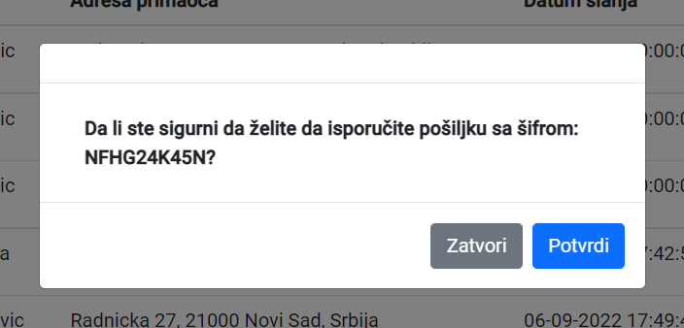

Слика 5.22 Прозор за потврду испоруке пошиљке

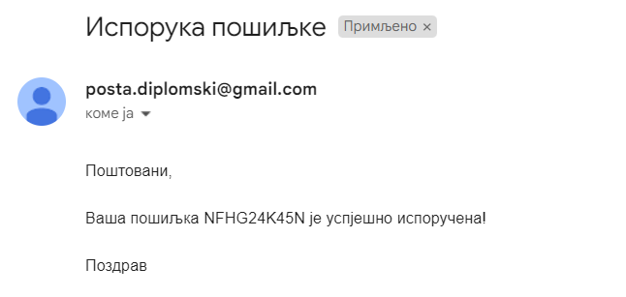

Слика 5.23 Приказ email поруке са обавјештењем након испоруке пошиљке

## Вршење исплата

Вршење исплата је једна од функционалности која је доступна шалтерском раднику.

Након што притисне на дугме “Isplate” које се налази у заглављу почетне странице, отвара се страница која је приказана на слици 5.24 и на њој је приказана табела која садржи основне информације о исплатама. Након проналаска жељеног клијента, кликом на дугме „Isplati“ отвара се прозор у оквиру ког је потребно потврдити исплату (Слика 5.25).

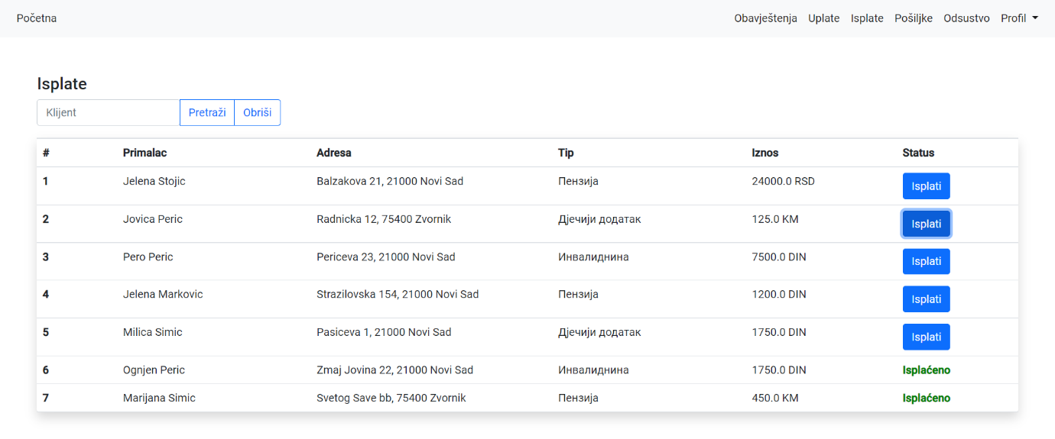

Слика 5.24 Прозор за потврду испоруке пошиљке

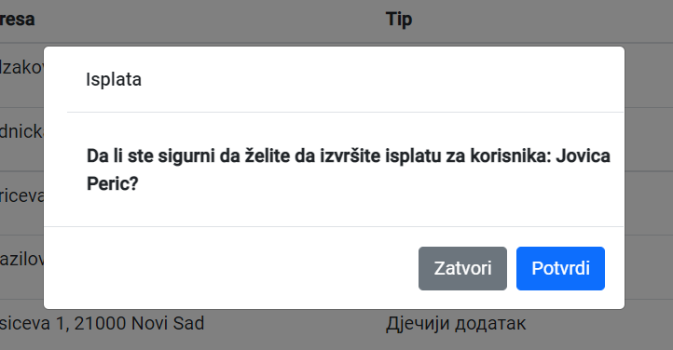

Слика 5.25 Прозор за потврду вршења исплате

## Додавање исплата

Додавање исплата је једна од функционалности која је доступна обрачунском раднику. Након што притисне на дугме “Isplate” које се налази у заглављу почетне странице, отвара се страница која је приказана на слици 5.26 и на њој је приказана табела која садржи основне информације о исплатама које су додате у систем. Кликом на дугме „Dodaj isplatu“ отвара се страница која је приказана на слици 5.27 и која садржи форму коју је потребно попунити ради додавања нове исплате. Поред основних података о клијенту ком ће се извршити исплата, потребно је изабрати тип исте (Пензија, Дјечији додатак или Инвалиднина).

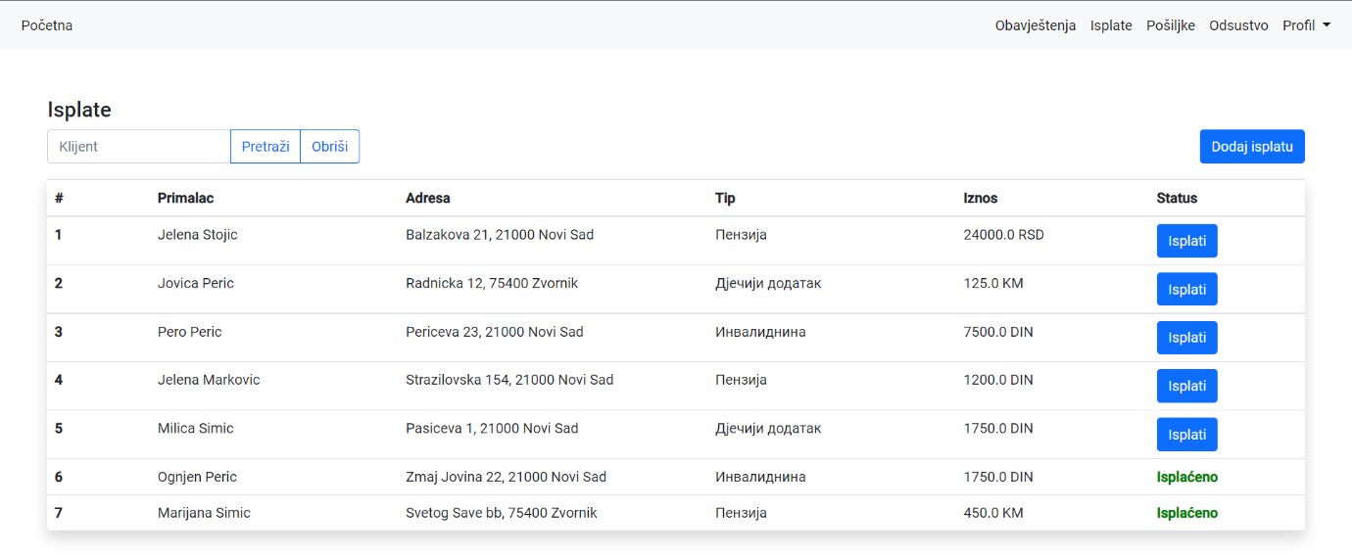

Слика 5.26 Приказ исплата

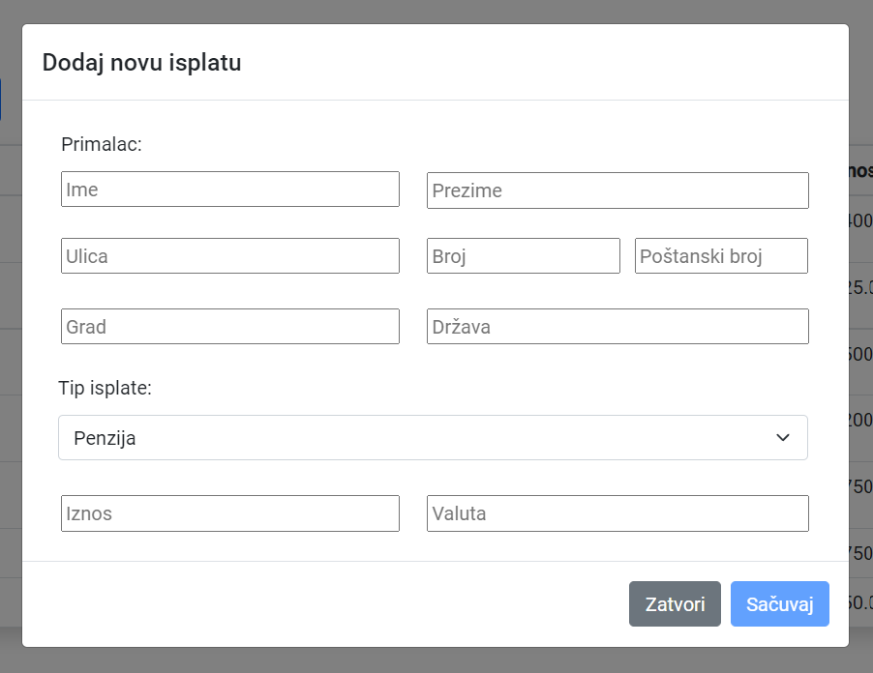

Слика 5.27 Форма за додавање исплате

## Унос пристиглих пошиљака и промјена статуса истих

Обрачунски радник је задужен да унесе у систем пошиљке које су стигле из неке друге пословнице поште у ону у којој он ради. Након што притисне на дугме “Pošiljke” које се налази у заглављу почетне странице, отвара се страница која је приказана на слици 5.28 и на њој је приказана табела која садржи основне информације о пошиљкама. Кликом на дугме „Unesi pošiljku“ отвара се прозор који је приказан на слици 5.29 и у који је потребно унијети шифру пристигле пошиљке, како би се евидентирално у којој пословници се тренутно налази.

Поред опције за унос пошиљака, могуће је промијенити статус пошиљке, на основу тога да ли су је поштари испоручили или не (Слика 5.30).

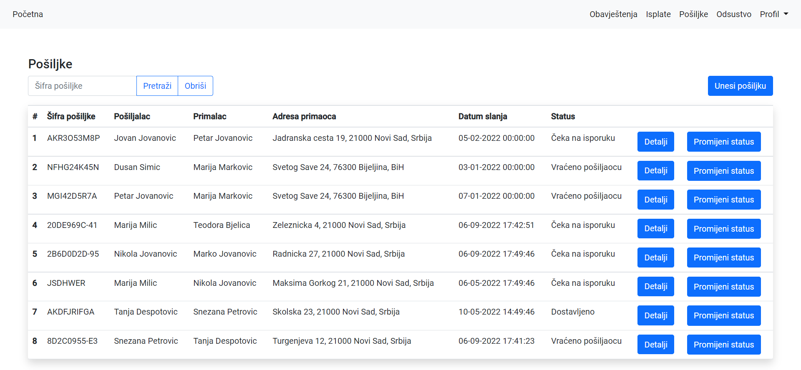

Слика 5.28 Приказ пошиљака

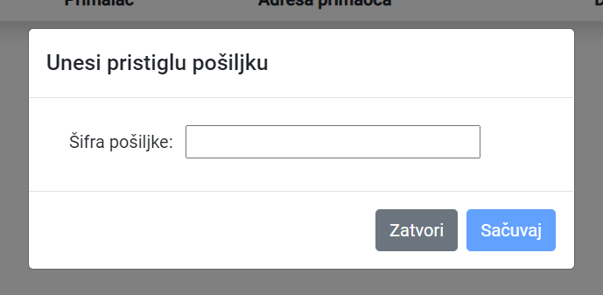

Слика 5.29 Прозор за унос пристигле пошиљке

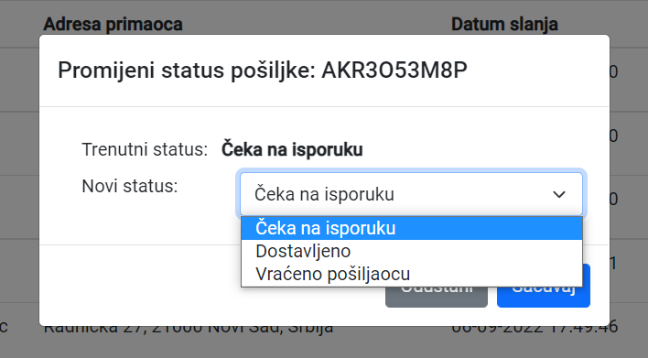

Слика 5.30 Прозор за измјену статуса пошиљке

## Статистика пошиљака

Поред опције да уноси пошиљке и мијења њихов статус, обрачунски радник има могућност да види статистику свих пошиљака које су евидентиране у пословници у којој ради. На графицима који су му доступни може да види број пошиљака према типу на годишњем и мјесечном нивоу (Слика 5.31).

Поред тога, може произвољно да изабере временски интервал за који ће му се приказати укупан број пошиљака према типу, као број пошиљака за сваки дан у том интервалу на основу типа који се изабере (Слика 5.32).

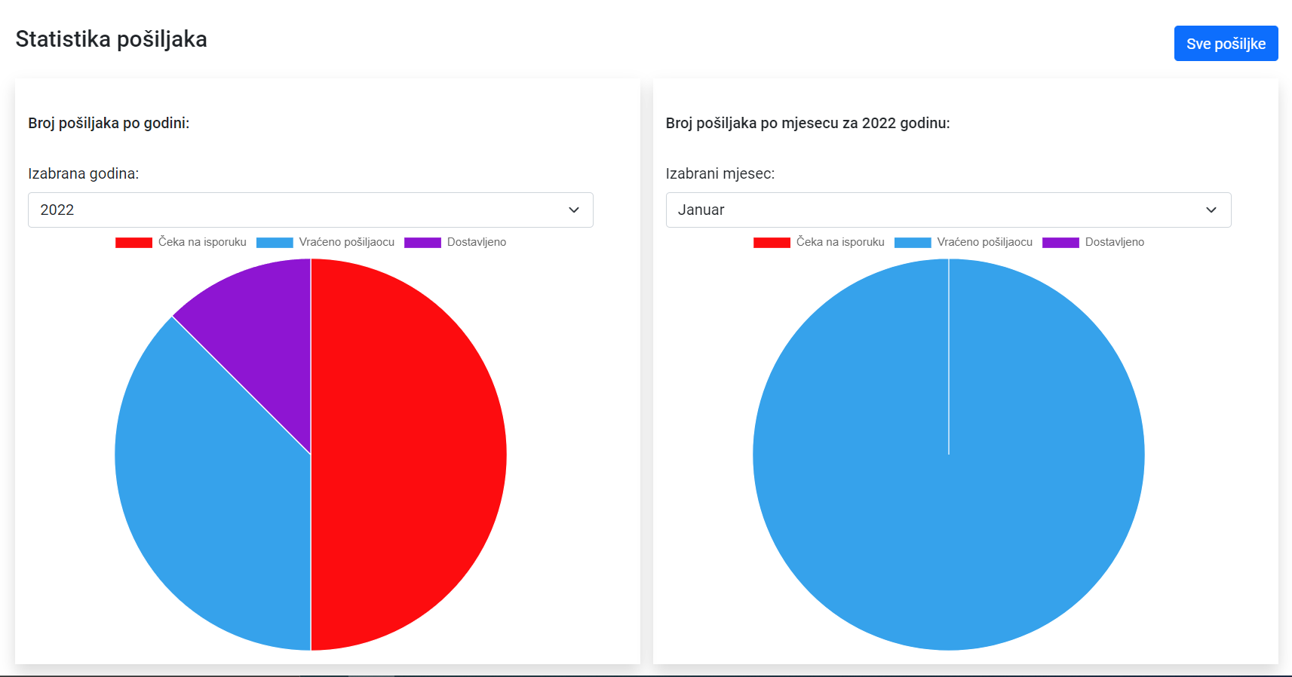

Слика 5.31 Графички приказ броја пошиљака на годишњем и мјесечном нивоу груписано по типу

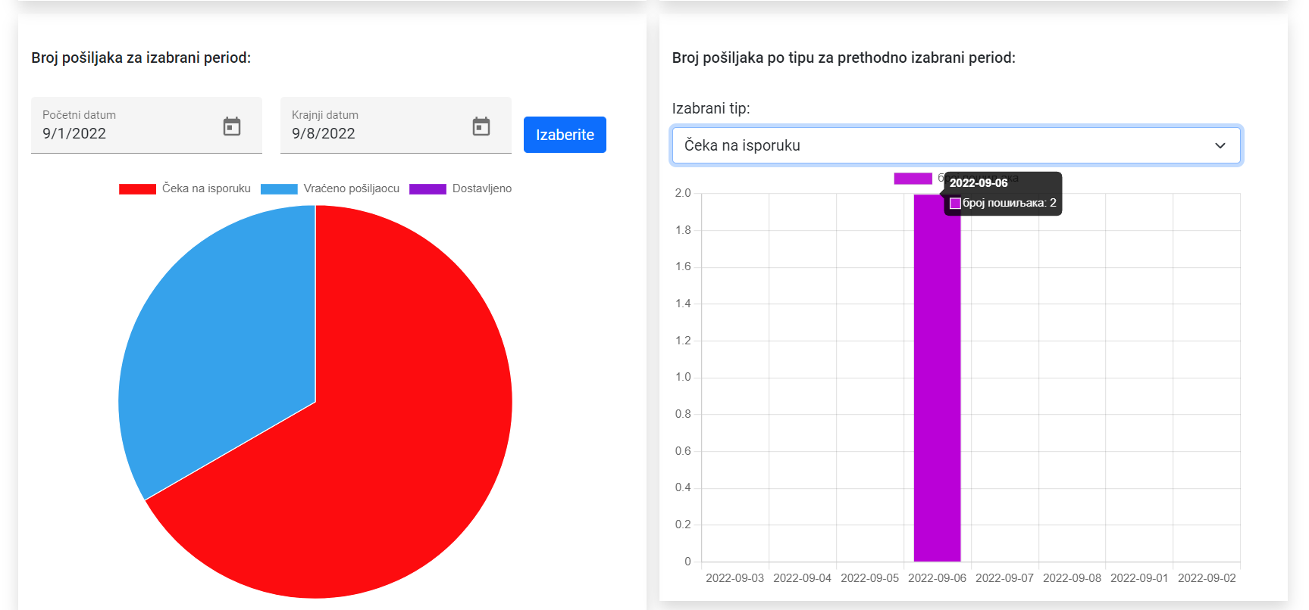

Слика 5.32 Графички приказ броја пошиљака за произвољан временски интервал

## Подношење захтјева за одсуство

Сви запослени у фирми имају опцију да поднесу захтјев за одсуство са посла. Након што се притисне на дугме „Odsustvo“ које се налази у заглављу почетне странице, отвара се страница која је приказана на слици 5.33 и на њој се налази сви захтјеви за одсуство које је радник поднио. Кликом на дугме “Dodaj zahtjev” отвара се форма као на слици 5.34 у коју је потребно унијети садржај новог захтјева.

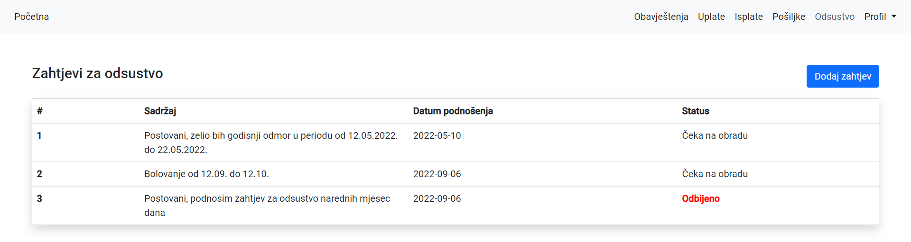

Слика 5.33 Приказ поднесених захтјева за одсуство

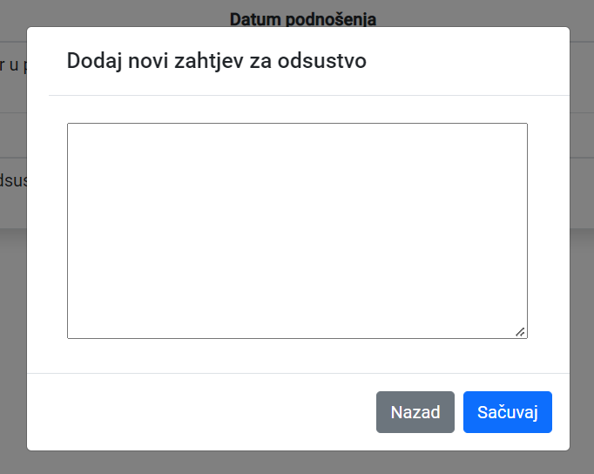

Слика 5.34 Форма за додавање захтјева за одсуство

# ЗАКЉУЧАК

Информациони систем поште, описан у овом раду, намијењен је искључиво запосленима. Поред администратора система, подржава још 3 типа корисника, и то: управника, шалтерског и обрачунског радника. Сваком од њих, у складу са радним мјестом на ком ради, омогућене су адекватне опције у апликацији. Тако нпр, управнику је омогућено да додаје нове запослене, креира обавјештења, као и да прегледа пристигле захтјеве за одсуство. Обрачунски радник води рачуна о пристиглим пошиљкама и уплатама, и врши евиденцију о статусима истих, док шалтерски радник једини има интеракцију са клијентима поште и омогућено је да евидентира у систем све уплате и пошиљке које прими од њих. Поред тога, систем омогућава преглед статистика везаних за примљене уплате и пошиљке у одређеним временским интервалима.

Детаљно су описане концептуална и имплементациона шема базе података, уз приложене адекватне дијаграме, као и појединачне шеме релација. Поред тога, описане су и све функционалности у систему, пропраћене сликама корисничког интерфејса апликације, као и технологије у којима је систем имплементиран.

Информациони систем је заснован на постојећим, сличним системима, са циљем да их поједностави и тако олакша рад запосленима. Због тога га карактерише веома једноставан изглед апликације, као и добра прегледност и доступност података. Читава апликација је урађена на исти принцип, најбитнији подаци су груписани у табеле, са опцијама детаљног увида у исте, док је већина форми за додавање нових података представљена у облику модалних дијалога.

Свакако, описани информациони систем може бити додатно унапређен и проширен. Највеће и најкорисније проширење би било повезивање са свим фондовима одакле пристижу упутнице за исплате. Као што је већ описано у раду, рад са исплатама функционише тако што у пошту стижу штампане упутнице за исплате, које обрачунски радници ручно уносе у систем, тако што преписују све податке са њих у апликацију. Тек након тога, могућа је њихова исплата корисницима. Ово унапређење би подразумијевало електронско слање упутница за исплате из одговарајућих фондова у пошту. Тиме би све исплате аутоматски биле евидентиране у систему поште, и аутоматски спремне за исплату клијентима. Обрачунски радници више не би морали да проводе сате и сате уносећи ручно све податке, све би било много брже и једноставније.

Поред, тога веома корисно унапређење би било увођење слања SMS поруке клијентима након што се испоручи пошиљка коју су послали. Даља проширења су могућа додавањем новог типа корисника – клијент. Неке од функционалности које би могао да извршава су праћење статуса пошиљке или калкулатор цијена којим би се информисао о цијенама услуга у пошти.

Наравно, изглед апликације би се додатно могао прилагодити и поједноставити испитивањима запослених и њиховим сугестијама за унапређење.

# ЛИТЕРАТУРА

1. Spring framework:

<https://www.javatpoint.com/spring-tutorial>,

<https://sr.wikipedia.org/wiki/Spring_Framework>

1. Angular - <https://angular.io/docs>

1. PostgreSQL - <https://www.postgresql.org/about/>
2. Пошта Србије - <https://www.posta.rs/>
3. Поште Српске - <https://www.postesrpske.com/>

# БИОГРАФИЈА

Кристина Стојић је рођена 05.03.1999. године у Зворнику, Република Српска. Завршила је Основну школу "Свети Сава" у Зворнику, а после тога, у истом граду и општи смјер гимназије у ЈУ СШЦ „Петар Кочић“.

Школске 2018/2019. год. уписала је Факултет техничких наука, смјер Рачунарство и аутоматика, усмјерење Примењене рачунарске науке и информатика. Добитник је стипендије Фонда за младе таленте Републике Србије. Положила је све испите прописане планом и програмом.